第二批国家级服务业标准化试点（商贸流通专项）

工

作

指

南

二〇二四年九月

目 录

前 言 1

试点实施细则 2

第一章　总　则 2

第二章　基本原则 2

第三章　试点的条件、申请与受理 3

第四章　试点的实施 5

第五章　试点的评估验收 6

试点建设指南 24

第一章 试点建设工作 24

第二章 商贸流通标准体系构建 40

第三章 标准化试点精选案例 57

试点参考资料 74

商务领域标准化管理办法 75

商务部关于加强“十四五”时期商务领域标准化建设的指导意见 85

商务领域（SB、WM）行业标准管理范围 93

商务领域相关标准参考目录 96

# 前 言

为全面贯彻习近平新时代中国特色社会主义思想，落实党的二十届三中全会关于“健全一体衔接的流通规则和标准”的决策部署，完整、准确、全面贯彻新发展理念，服务构建新发展格局，着力推动商务高质量发展，优化标准供给结构，深化标准化运行机制创新，强化标准实施应用，依据服务业标准化建设总体要求，结合商贸流通标准化工作实际，商务部、市场监管总局印发了《商务部 市场监管总局关于开展第二批国家级服务业标准化试点（商贸流通专项）工作的通知》（商建函〔2024〕574号，以下简称商贸流通标准化专项试点），启动第二批商贸流通标准化专项试点工作。

试点主要围绕商贸流通降本增效或消费品以旧换新两个方向开展。聚焦商贸流通体系建设的重点方向和关键领域，通过开展试点工作，推动各地区、行业、各类市场主体在标准制定、实施、应用方面开拓创新，推出一批标准，树立一批标杆，总结提炼一批可复制推广的成功经验，全面提升全国商贸流通标准化水平，加快推进商贸流通现代化，为推动消费品以旧换新、降低流通成本、提高流通效率、提升服务水平提供有力支撑。

为便于各地商务主管部门、市场监管部门、试点单位组织和开展试点工作，特制定《第二批国家级服务业标准化试点（商贸流通专项）工作指南》，供在试点工作中参考使用。

# 试点实施细则

# 第一章　总　则

第一条 国家级服务业标准化试点（商贸流通专项）由商务部、市场监管总局牵头并会同地方商务、市场监管部门共同组织开展。

商务部、市场监管总局负责制定试点工作相关政策、组织相关工作的协调。

省级商务、市场监管部门负责试点申请的受理和推荐，组织试点实施，对试点工作进行评估验收和监督管理。

第二条 各级商务、市场监管部门应当积极争取所在地政府对试点工作的支持，并会同有关部门共同推动试点建设。

# 第二章　基本原则

第三条　推进试点工作应遵循以下原则:

（一）标准的制定与商贸流通发展要求相结合。标准的制定过程和实际内容要体现商贸流通降本增效、消费品以旧换新特点，满足行业发展需求。

（二）标准的实施应用与促进商贸流通发展相结合。标准的实施过程要立足于国内外标准互联互通、流通设施改造升级、流通服务规范、流通方式创新，以标准化提升商贸流通业管理水平和市场竞争力。

（三）标准的实施应用效果评价与持续改进相结合。推广实施商贸流通标准要创新方法、注重实效，要通过对实施应用效果的评估，不断探索和总结经验，完善标准、改进实施方法，提高标准化实施效果。

（四）试点效果与经验推广相结合。将试点产生的经济效益、社会效益作为衡量实施效果的重要指标，切实总结试点工作经验，推动形成可复制推广的标准化工作模式。

# 第三章　试点的条件、申请与受理

第四条　试点分为城市试点和企业试点。城市试点主体为设区的市人民政府，企业试点主体为参与商贸流通降本增效或消费品以旧换新的相关企业。

第五条　城市试点

（一）所在城市人民政府重视商贸流通标准化工作，具备一定工作基础。

（二）能够为试点提供政策、资金及其他支持。

（三）具有较强的商贸流通产业基础。

第六条　企业试点

（一）具有较强的标准化意识，具备一定工作基础，设立标准化工作机制，配备专人负责标准化工作。具备独立法人资格,能够独立承担民事责任。

（二）发展规模和效益位于本地区同行业前列，具有良好的发展潜力，对其他企业具有明显的示范带动作用。

（三）诚信守法,三年内未发生重大产品和服务质量、安全生产、环境保护等事故,未受到市级以上(含市级)相关部门的通报、行政处罚和媒体曝光。

第七条　试点城市或企业自愿提出试点申请，填写《国家级服务业标准化试点（商贸流通专项）申报书》(见附件1)盖章后上报。

第八条　各省、自治区、直辖市及计划单列市、新疆生产建设兵团商务、市场监管部门接到申请后应在规定时间内按照第五条、第六条要求，对申请材料的符合性进行审核。

第九条 对于符合条件的申请单位,由省级商务、市场监管部门汇总报商务部，原则上试点单位申报数量不做限制。鼓励有条件的地区选择多个商贸流通领域或行业申报试点。

第十条 申报材料包括省级商务主管部门和市场监管部门两部门函（含推荐申报单位名单、省级主管部门联系人及联系方式）、《第二批国家级服务业标准化试点（商贸流通专项）申报书》，电子版发指定邮箱,纸质版一式两份邮寄至商务部（市场建设司）。

第十一条 商务部将会同市场监管总局组织专家对申报材料进行评审，共同确定试点单位认后下达试点名单。同时，组织开展相关培训，并视情赴有关试点单位进行督导指导。

# 第四章　试点的实施

第十二条　试点主要方向:

（一）试点主要围绕商贸流通降本增效、消费品以旧换新两个方向开展。

（二）商贸流通降本增效方向重点围绕农产品流通、消费品流通、跨境电商、服务贸易等领域，优化商贸流通组织链条，完善供给端、流通端、消费端全链条标准化建设，加强商贸流通基础设施建设，推动商贸流通重点领域效率提升，优化资源配置，降低流通成本。

（三）消费品以旧换新方向重点围绕流通设施改造升级、流通方式创新、流通主体培育等方面，以标准牵引高端化、智能化、绿色化技术应用，推动以旧换新标准实施应用，培育和发展商贸流通领域新质生产力，用标准化助力消费品以旧换新，实现资源共享。

第十三条　省级商务、市场监管部门在试点实施中的具体职责

（一）建立试点管理体系。省级商务、市场监管部门要形成统一管理、分工负责、高效运行、协同推进的标准化试点管理体系。制定试点管理和实施方案，统一管理试点工作，指导各试点单位开展标准化建设，对标准化试点实施情况进行监督检查。

（二）创新试点工作方法。建立技术、专利、标准协同机制，支持试点单位在优势领域将技术创新成果转化为先进标准，促进商贸流通创新技术和先进经验转化应用。搭建试点推进平台，引导学会、协会等社会组织协调相关市场主体共同参与标准化试点工作。畅通标准制定渠道，对制定国家标准、行业标准、地方标准的试点单位开辟绿色通道，给予重点支持，培育制定一批对标国际标准、体现商贸流通特色、代表先进水平的团体标准、企业标准。

（三）强化试点工作保障。积极推动试点单位加强对相关人员的标准化培训。协调有关部门制定鼓励标准化试点建设的配套支持政策。充分发挥市场机制作用，带动多方投入，不断提高试点建设质量和效率。加强标准的发布解读、宣贯培训和示范推广。

# 第五章　试点的评估验收

第十四条　试点的评估验收由商务部、市场监管总局共同组织，委托试点所在省级商务、市场监管部门具体负责。

第十五条　试点工作一般为2年，标准体系应运行半年以上方可申请评估验收。试点期满前2个月,试点单位应按照试点任务进行自查自评,自查合格的可向省级商务、市场监管部门提出评估验收申请，并提交验收申请表（见附件2）。

第十六条　试点单位在试点期间如发生过重大质量、安全、环保等事故的，或受过通报批评、行政处罚、媒体曝光的,应不予受理。

第十七条　省级商务、市场监管部门应制定评估验收方案，成立评估验收组。评估验收组由标准化、商贸流通相关行业专家和管理人员组成，成员一般为5-7人。评估验收组要依据试点评估计分表（见附件3）对试点单位进行现场考核评估。

第十八条　现场考核评估程序：

（一）宣布评估验收组成员、评估程序及有关事宜；

（二）听取试点单位工作汇报；

（三）查阅必备的文件、记录、标准文本等资料；

（四）考核服务现场；

（五）依据试点评估计分表进行测评；

（六）形成考核评估结论；

（七）向试点单位通报评估验收情况，提出改进意见和建议。

第十九条　评估验收组要及时向省级商务、市场监管部门提交试点评估报告(见附件4)。原则上评估得分达到80分（含）以上的试点为验收合格。

第二十条　省级商务、市场监管部门对未通过评估验收的试点单位应说明原因，并提出整改意见。对通过评估验收的试点单位应将评估验收结果及相关材料及时报送商务部（市场建设司）、市场监管总局（标准技术司）。

第二十一条 各级商务、市场监管部门应对试点验收合格单位进行跟踪考核，发现不符合标准、给消费者带来利益损害的行为或发生重大责任事故的单位，应责令限期整改或上报商务部、市场监管总局。

附件1：第二批国家级服务业标准化试点（商贸流通专项）申报书

附件2：第二批国家级服务业标准化试点（商贸流通专项）验收申请表

附件3：第二批国家级服务业标准化试点（商贸流通专项）评估计分表（暂定）

附件4：第二批国家级服务业标准化试点（商贸流通专项）评估报告

# 附件1

第二批国家级服务业标准化试点

（商贸流通专项）申报书

试点申报单位：

申 报 时 间：

填 写 说 明

1.申报城市负责人为市政府分管领导。

2.标准化管理机构名称：城市具体牵头部门或企业内部机构名称。

3.本申请书一式四份，字迹要工整清晰，可以打印，电子版在商务部市场建设司网站下载。

|  |  |  |  |  |  |
| --- | --- | --- | --- | --- | --- |
| **一、基本信息** | | | | | |
| 申报单位 | 单位名称 |  | | 统一社会信用代码 |  |
| 法定代表人  （负责人） |  | | 联系电话 |  |
| 单位地址 |  | | | |
| 标准化管理机构名称 |  | | | | |
| 标准化负责人 |  | | 联系电话 | |  |
| 试点方向 | 1、商贸流通降本增效□  2、消费品以旧换新□ | | 所属行业或领域 | |  |
| **二、工作基础** | | | | | |
| 城市：经济社会发展基本情况，商贸流通产业发展情况，现有标准化组织领导体制机制，已出台的标准化政策措施，城市商贸流通标准体系建设情况，已发布的地方标准和参与制定国际标准、国家标准、行业标准情况，商务领域标准应用实施情况及标准化创新做法等。  企业：企业简介、经营现状、在所属行业的代表性等基本情况，现有标准化工作机制，企业标准体系建设情况，从事标准化工作人员情况，已发布的企业标准和参与制定国际标准、国家标准、行业标准、地方标准、团体标准情况，商务领域标准应用实施情况及标准化创新做法等。 | | | | | |
| **三、试点建设工作方案** | | | | | |
| 试点建设总体思路和工作目标，试点任务、工作计划和进度安排，预期社会经济效益，保障措施及长效机制等（可另附页）。 | | | | | |
| **四、申报单位意见** | | | | | |
| 申报单位（盖章）：  负责人（签名）  年 月 日 | | | | | |

# 附件2：

第二批国家级服务业标准化试点（商贸流通专项）验收申请表

申 请 单 位

申 请 日 期

|  |  |  |  |  |
| --- | --- | --- | --- | --- |
| 试点单位 |  | | | |
| 地 址 |  | | | |
| 试点方向 | 1、商贸流通降本增效□ 2、消费品以旧换新□ | | | |
| 所属行业或领域 |  | | | |
| 标准化管理机构名称 | |  | 标准化负责人姓名 |  |
| 联系人 | |  | 电话 |  |
| 试点实施期限 | |  | | |
| 试点工作主要涉及范围 | | | | |
|  | | | | |
| 自 查 报 告 | | | | |
|  | | | | |
| 申请单位（盖章）：    负责人（签名）  年 月 日 | | | | |

附件3

第二批国家级服务业标准化试点（商贸流通专项）评估计分表（暂定）

|  |  |  |  |  |
| --- | --- | --- | --- | --- |
| 项目 | 分项 | 内容和要求 | 评分标准 | 评估记录 |
| 一、标准化工作基本要求（10分） | 1.1机构管理 | 领导机构(2分) | 1. 成立了有主管领导负责的试点领导机构； 2. 规定了领导机构的主要任务，工作有效。 |  |
| 工作机构（1分） | 1. 有试点专/兼职工作机构,提供了必要的工作条件，规定了标准化工作职责; 2. 成立了标准化试点专家咨询组或聘请专业标准化研究机构提供技术支持服务。 |  |
| 1.2人员管理 | 专兼职工作人员配备及职责，标准化教育和培训（2分） | 1. 任命了专（兼）职标准化人员，并明确其职责； 2. 有专（兼）职标准化人员接受标准化教育和培训的证明资料,人员能力满足工作需求。 |  |
| 1.3工作管理 | 制定标准化工作制度，并形成规范性文件（1分） | 1. 有标准化管理办法（标准）； 2. 建立了明确的监督检查制度。 |  |
| 对组织所开展的标准化活动进行策划、安排以及加强对各环节的管理（3分） | 1. 有工作规划，明确试点工作内容、目标和总体要求，试点各部门有相应的工作计划，任务明确，责任到人； 2. 有试点实施方案，对总体目标进行分解，明确阶段目标、工作步骤和保障措施。方案中包括了标准实施计划或方案； 3. 召开动员大会或采用其它形式进行广泛动员， 组织有关部门（或单位）有计划、有步骤地开展标准化活动。 |  |
| 1.4信息管理 | 信息收集、整理、更新、分析和综合利用以及记录和保存（1分） | 1. 有信息的收集渠道，建立标准化信息库并及时更新，利用信息化手段开展标准化工作； 2. 对标准信息进行了综合利用，提出结合组织实际的标准化措施建议。建立并保持了标准体系重要事项的记录。 |  |
| 二、标准体系（40分）  二、标准体系（40分） | 2.1标准体系总体要求 | 符合法律法规（2分） | 符合国家安全、卫生、环境和保护消费者合法权益等有关法律法规的要求。 |  |
| 符合行业实际（2分） | 符合商贸流通行业特点和试点经营管理实际。 |  |
| 2.2体系完整性（根据试点类型评估其一） | 试点城市标准体系（10分） | 根据试点方向，建立了城市层面的标准体系，标准体系覆盖试点方向的关键方面和环节（5分） |  |
| 试点单位实施应用的商贸流通流通国家标准、行业标准全面纳入标准体系之中（5分） |  |
| 企业试点标准体系（10分） | a）试点企业建立了企业层面的标准体系，标准体系覆盖企业经营管理服务的各个方面，标准配套齐全，各项标准都现行有效;标准具有实用性；  b）符合国家有关法律法规的要求，符合企业特点和试点工作管理实际。 |  |
| 2.3体系规范性 | 体系合规性（3分） | a）标准体系框架、标准体系表、标准明细表、标准汇总表和标准文本符合GB/T 24421和GB/T 13016、GB/T 13017、GB/T 1.1的规定;  b）标准文本结构合理、层次分明、内容具体，文字表达准确、严谨、简明、易懂，术语、符号统一。 |  |
| 标准完整性（3分） | a）标准体系构成合理、结构完整，符合GB/T 24421的要求；  b）结合试点实际覆盖了主要工作过程的各个环节，包含商贸流通降本增效、消费品以旧换新两大方向的重要标准以及有关法律法规要求必须具备的标准；  c）覆盖了试点单位商贸流通产业的各环节，标准覆盖率要达到80%以上。 |  |
| 2.4体系协调性 | 标准协调性（5分） | 1. 标准与相关法律法规协调； 2. 试点单位标准体系的各标准之间协调。 |  |
| 2.5体系有效性（根据试点方向评估其一） | 商贸流通降本增效方向（15分） | a）标准体系体现商贸流通降本增效特点，满足试点建设实际；  b）标准体系能满足试点目标任务的完成；  c）标准体系文件具有可操作性和可检查性，能对试点单位各项活动（保证流通服务质量、提升工作效率、提高贸易便利化等）起到支撑作用，能保证体系正常运行及持续改进的措施有效。 |  |
| a）积极采用先进国际标准。  b）制定发布了一批农产品流通、消费品流通、跨境电商、服务贸易等领域与国际接轨的标准。  c）推动国内外标准互联互通，以标准化建设带动了内外贸领域认证、检验检疫等衔接。 |  |
| 消费品以旧换新方向（15分） | a）标准体系能推动试点单位消费品以旧换新相关业务发展，满足试点建设实际；  b）标准体系能满足试点目标任务的完成；  c）标准体系文件具有可操作性和可检查性，能对试点单位各项活动（保证服务设施改造、服务质量升级、工作效率提高等）起到支撑作用，能保证体系正常运行及持续改进的措施有效。 |  |
| 1. 制定发布了一批支持消费品以旧换新，适应数字化、规范化、智能化、品牌化、绿色化发展的标准; 2. 制定的标准具有国内先进性。 |  |
| 三、标准实施与持续改进（30分） | 3.1标准实施 | 标准宣贯和培训（2分） | 1. 实施了以旧换新标准宣贯和培训； 2. 各岗位人员掌握相关标准，具有一定的标准化知识。 |  |
| 标准实施准备（2分） | 1. 有标准实施的措施； 2. 具备标准实施的必要条件。 |  |
| 标准实施（10分） | a) 有标准实施记录，并将各环节形成的数据和有关情况及时反馈；  b) 检查服务过程中标准的执行情况，确认实施过程中的各个环节和岗是否达到标准的要求；  c) 服务设施、服务行为规范、服务质量满足标准要求；  e) 标准体系中的标准实施率90%以上。 |  |
| 标准实施检查（8分） | 1. 有标准实施检查的制度； 2. 确定了标准实施检查的机构和人员职责、权限明确； 3. 制定了开展标准实施检查工作计划（或日常检查程序）； 4. 定期组织检查，保持实施检查记录和问题处理的记录的完整。 |  |
| 3.2自我评价和持续改进 | 自我评价（2分） | 1. 对评价工作进行了必要的准备，确定了评价方案，明确了评价方法和评价指标体系；   b) 对标准实施的符合性和实施效果进行了评价，形成了评价报告。 |  |
| 持续改进定期总结试点工作中的方法、经验并在此基础上加以推广，在不断完善标准中改进和提升服务质量（6分） | 1. 建立了服务标准化工作持续改进的程序或制度，有持续改进的工作方案或计划； 2. 针对标准实施检查和自我评价等发现的问题实施了持续改进，及时提出修订标准的建议； 3. 有持续改进的记录。 |  |
| 四、绩效评估（20分） | 4.1效益 | 经济效益（8分） | 比试点前提高10%以上得8分，提高5%得5分。 |  |
| 社会效益（8分） | 标准化助推形成商贸流通降本增效措施或提升了本区域商贸流通产业数字化、规范化、智能化、品牌化、绿色化发展水平。有证据表明社会效益在全国显著提高的得3分，全省显著提高的得2分，全市显著提高的得1分。 |  |
| 4.2品牌效应 | 品牌效应（2分） | 获国家级商贸流通相关奖励得2分，省级商贸流通相关奖励得1分。 |  |
| 4.3标准化创新 | 标准化创新（2分） | 试点在如下方面取得业绩：   1. 获创新贡献奖的； 2. 参与省级以上标准制定的； 3. 参与省级以上标准化科研的； 4. 承担标准化技术委员会/分技术委员会/工作组工作的等； 5. 获市级以上标准化工作表彰的。 |  |
| 总分 | |  | | |
| 专家签字 | |  | | |

附件4

第二批国家级服务业标准化试点（商贸流通专项）评估报告

试 点 单 位

管 理 单 位

评 估 日 期

|  |  |  |  |  |  |  |  |  |  |  |  |
| --- | --- | --- | --- | --- | --- | --- | --- | --- | --- | --- | --- |
| 试点单位 | |  | | | | | | | | | |
| 地 址 | |  | | | | | | 评估时间 | |  | |
| 法定代表人(负责人) | |  | | | 联系人 |  | | 电话 | |  | |
| 评 估 专 家 组 人 员 名 单 | | | | | | | | | | | |
| 专家组 | 姓 名 | | 单位/职务(职称) | | | | | 电 话 | | 签 字 | |
| 组长 |  | |  | | | | |  | |  | |
| 小  组  成  员 |  | |  | | | | |  | |  | |
|  | |  | | | | |  | |  | |
|  | |  | | | | |  | |  | |
|  | |  | | | | |  | |  | |
|  | |  | | | | |  | |  | |
|  | |  | | | | |  | |  | |
| 评估目的 | |  | | | | | | | | | |
| 评估依据 | |  | | | | | | | | | |
| 评估得分 | | 基本要求 | | 标准体系 | | | 实施与改进 | | 绩效评估 | | 总分 |
|  | |  | | |  | |  | |  |
| 扣分项 | | | | | | | | | | | 扣除分数 |
|  | | | | | | | | | | |  |
| 评估综述：  评估组长签字：  日 期: | | | | | | | | | | | |

# 试点建设指南

# 第一章 试点建设工作

一、试点主要任务

（一）建立工作机制，提升治理水平。试点单位要建立健全与试点方向、试点任务适配的标准化工作机制。试点城市人民政府应建立标准化工作领导小组或协调机制，对试点工作进行统一领导、统一组织，充分发挥行业协会、标准化研究机构、标准化技术委员会等有关单位技术支撑作用，将标准作为产业发展、调控市场、提供服务的重要手段。将试点工作纳入本地区重点工作或发展规划，出台支持政策。试点企业应建立标准化领导小组，形成标准化工作流程和制度，建立促进技术进步和适应市场竞争需要的内部机制，及时向商务、市场监管部门报告工作进展情况。

（二）完善标准体系，优化标准供给。试点单位要构建、完善与试点内容相适应的标准体系，结合本地实际，紧密围绕试点任务，在现有标准中选择适用标准，并及时制定地方标准、企业标准填补标准空白。商贸流通降本增效方向重点围绕农产品流通、消费品流通、跨境电商、服务贸易等领域，优化商贸流通组织链条，加强供给端、流通端、消费端全链条标准制定。消费品以旧换新方向重点围绕流通设施改造升级、流通方式创新、流通主体培育等方面，推动以旧换新相关标准实施应用，加快流通新领域及新技术支持消费品以旧换新标准制定。对使用过程中发现的老旧标准及时更新相关指标，使标准的先导性、引领性更加凸显。要积极参与制定国家标准、行业标准，推荐基础较好、行业急需的地方标准、企业标准上升为国家标准、行业标准。

（三）深化标准应用，增强实施效能。试点单位应积极探索适合本地区、本企业实际的标准实施手段，创新标准实施方法。商贸流通降本增效方向，鼓励试点单位使用国际标准并通过主要贸易伙伴标准认证，推动与主要贸易伙伴标准互认、认证检测结果互认。主动应用、宣传商务领域标准，开展重要标准外文翻译，鼓励企业在外贸、对外经济合作中使用我国标准，推动标准“走出去”。开展与国外先进标准对比分析，加快产业对标达标提标，推动商务领域标准与国外标准之间相互转换和应用，形成标准化促进商贸流通降本增效典型案例。充分发挥标准在放宽市场准入、改善投资环境、扩大进出口等方面的作用，促进贸易便利化。消费品以旧换新方向，开展标准宣贯活动，依据标准改造提升基础设施，优化管理和服务流程，构建方便、快捷、安全的流通网络，开展标准促进消费品以旧换新实施效果评价，以标准牵引高端化、智能化、绿色化技术应用，培育和发展商贸流通领域新质生产力，用标准化助力消费品以旧换新，实现资源共享。

（四）评估试点结果，及时总结经验。试点单位应科学评估试点对本地区、本企业试点工作成效，切实总结试点产生的经济效益、社会效益、质量效益，形成可复制可推广的经验。

二、试点建设流程

（一）宣传启动阶段（2025年1月--2025年3月）

1.开展试点领域标准化现状分析和需求调研，编制试点建设工作方案。

2.组建试点建设领导机构和工作机构，明确专（兼）职标准化工作人员及其职责和权限，召开领导小组会议，全面启动试点建设工作。试点单位可聘请相关标准化研究机构，支撑标准化试点建设工作。

3.全员动员，召开试点启动会议。做好宣传工作，统一思想，提高全体人员的标准化意识；开展标准化业务培训，深化全体人员对标准化的理解，牢固树立标准化管理和服务理念。

4.收集适用于本试点领域标准化建设的国家标准、行业标准、地方标准和团体标准，以及与相关工作有关的法律、法规、规章、政策文件。

（二）体系建设阶段（2025年4月--2025年11月）

1.建立健全试点标准体系框架。

2.对相关服务和工作环节进行梳理，提出标准制定明细表和标准统计表，力争达到标准全覆盖。

3.编制标准。根据各自产业领域和地域性质及特点，起草相关标准，组织论证，征集意见，修改完善，审核发布。

4.按照结构合理、层次清楚、配套完善、简便适用的要求，处理好标准化与特色化的关系，建立包括服务基础标准、服务保障标准和服务提供标准的试点标准体系并审定发布。

（三）组织实施阶段（2025年12月--2026年5月）

1.采取多种形式，对发布的标准体系进行宣传贯彻和培训，督促相关部门工作人员执行相关标准，掌握一定的标准化知识。

2.全面实施标准体系，加强标准实施管理。运用标准规范服务，依靠服务完善标准，培养良好的行为习惯，将标准化服务变为自觉行动，同时做好标准实施的相关记录；结合工作实践，针对体系中存在的问题进行调整，完善标准化体系。

3.集中开展内部审核工作，对标准化实施情况进行检查、指导和督导。开通内、外部监督渠道，及时发现问题，及时修改调整；做好标准化实施情况检查记录和问题处理记录；建立标准化工作持续改进制度，充分体现标准体系的有效性，切实提高试点单位标准化实施效果。

（四）总结验收阶段（2026年6月--2026年11月）

1.对标准化实施情况进行全面总结，确认成功经验和做法，查找和分析问题与不足，提出改进措施。

2.由领导小组办公室组织对各部门标准化实施情况进行逐一检查初验，初验达标后，收集整理所有确认材料，按照先后顺序汇编成册，提请正式验收。

3.创建试点单位服务标准品牌，积极开展“标准提升服务质量行动”，以标准化、规范化管理为手段，以提高服务质量和水平为目的，争创本行业服务品牌，并在所属产业领域和行政区域推广应用。

标准化试点工作流程图

编制试点建设

工作方案

组建试点建设领导机构和工作机构

召开试点启动会议，开展宣传动员

开展标准化培训

制定发布标准

化工作规划

**任务一：宣传启动阶段**

**宣传启 动**

**任务二、标准体系编制**

**任务三、重要标准研制**

标准体系框架

标准明细表

标准统计表

起草标准

征求意见

审核发布

建立机制加强实施管理

开展内部实施情况检查

开展宣贯培训强化实施效果

多种形式对标准体系和标准进行宣贯培训

按照试点任务开展评价改进

**体系建 设**

**实施保 障**

**任务四、组织实施阶段**

**整体提升**

**任务五、总结验收阶段：**

**1.对标准化试点进行全面总结，确认成功经验和做法，查找和分析问题与不足，提出改进措施。**

**2.由领导小组办公室组织对标准化实施情况进行初验，收集整理材料，汇编成册，提请正式验收。**

**3.创建标准化试点品牌，积极开展“标准提升服务质量行动”，以标准化、规范化管理为手段，以提高服务质量和水平为目的，争创本行业服务品牌，并推广应用。**

**顶层设计**

**组织实施**

三、试点建设路径

（一）建立标准化试点工作机制

城市试点：成立由市级领导牵头的标准化试点工作领导小组（以下简称市领导小组），负责试点工作的统筹领导、协调决策。市领导小组下设办公室和专家咨询组。市领导小组办公室（以下简称办公室）由市商务、市场监管部门负责同志组成，承担市领导小组的日常工作，负责试点工作方案的具体实施事项。专家咨询组由市商贸流通和标准化业界的专家组成，可聘请标准化研究机构为试点工作提供技术咨询，负责试点工作的技术咨询、评审、监督和考核。由市商务、市场监管部门负责牵头统筹组织推进相关方案和规划的总体安排工作，指导标准体系建设，推动国家、地方标准制定，对试点标准的实施情况进行监督检查。

建立项目管理制度，规范程序，对项目申报、评估评审等结果进行公示。建立完善绩效评估办法、项目验收及审计办法。鼓励试点城市对试点工作提供专项经费支持。强化绩效评价，加强跟踪问效工作，树立先进典型，鼓励试点城市的典型企业示范带动相关企业实施标准化工作。

企业试点：成立由企业董事长或总经理牵头的标准化试点工作领导小组（以下简称领导小组），负责试点工作的统筹领导、协调决策。领导小组下设标准化办公室，标准化办公室成员由企业标准化部门和相关业务部门负责同志组成，承担领导小组的日常工作，负责试点工作方案的具体实施事项。可聘请标准化研究机构为试点工作提供技术咨询。

建立项目管理制度，规范程序，对项目申报、评估评审等结果进行公示。建立完善绩效评估办法、项目验收及审计办法。试点企业应为试点工作提供必要的经费支持。鼓励试点企业带动相关企业实施标准化工作。

（二）构建标准体系，研制重点标准

1.准备阶段

本阶段的主要工作有：

——成立标准体系编制领导组，负责统筹安排标准体系编制进度，协调标准体系编制组与地方商务、市场监管部门或组织内相关业务部门等之间的沟通、调研等工作；

——组建标准体系编制组，相关人员提前学习标准化、标准体系等基本知识。

2.现状调研

本阶段的主要工作有：

——结合试点要求及标准体系的编制目的，提前熟悉所属商贸流通相关行业、地方的发展现状，掌握其特点，并初步确定标准体系的边界范围；

——开展面向相关行业及试点单位主要人员（包括掌握试点单位所属行业情况的有关人员和具体业务工作人员）的访谈，了解所属商贸流通产业发展的业务重点，挖掘实际工作中已经积累的经验和急需解决的问题；

——进行现场考察，了解实际工作中存在的问题，获取顾客对完善商贸流通服务的意见和建议；

——搜集现有的资料，例如，近年来业务发展情况，该领域现有的国家标准、行业标准、地方标准、团体标准、企业标准以及其他可供参考的规范性文件等。

3.标准体系总体设计

本阶段的主要工作有：

——在现状调研的基础上确定本试点单位需要标准化的业务或流程等，最终确定标准体系的边界范围；

——确定标准体系结构图的搭建方法。

4.体系编写

（1）标准体系的构成

标准体系主要由以下部分构成：

——标准体系结构图；

——标准明细表；

——标准统计表；

——标准体系编制说明。

（2）标准体系结构图

①标准体系结构图是标准体系的基本组成部分，由总体系结构图和若干分体系结构图构成。

②编制标准体系结构图，应首先明确该行业的总体架构、专业构成，以及不同专业的标准化工作重点方向。

③标准体系结构图的构建方法主要有服务流程法、服务要素法、服务对象法、服务项目法等。某一具体服务业标准体系的编写可同时使用以上几种方法。

（3）标准明细表

①标准明细表主要给出该体系中所有标准的相关信息，并应按照标准体系结构图中的构图方式一一对应、依次罗列。

②标准明细表通常由标准体系编号、标准号、标准名称、标准级别、标准性质、标准类别等项目构成，具体见表1。

③标准化试点的标准明细表中包括国家标准、行业标准、地方标准、团体标准和企业标准五类。

|  |  |  |  |  |  |  |  |  |
| --- | --- | --- | --- | --- | --- | --- | --- | --- |
| 标准体系编号 | 标准号 | 标准名称 | 标准级别 | 标准性质 | 标准类别 | 标准  状态 | 采标情况 | 备注 |
|  |  |  |  |  |  |  |  |  |
|  |  |  |  |  |  |  |  |  |
|  |  |  |  |  |  |  |  |  |
| 注：标准级别指国家标准、行业标准、地方标准、团体标准、企业标准，标准性质指推荐性标准、强制性标准，标准类别指基础标准、管理标准、技术标准、服务标准、产品标准等，标准状态指已发布、待修订、待制定、拟废止等。 | | | | | | | | |

表1 标准明细表

（4）标准统计表

①在编制标准统计表时，应对标准明细表中的标准情况进行梳理，统计出应有标准数、现有标准数。

②标准统计表的格式可根据具体统计项的不同来设计。按照标准级别进行统计的具体示例见表2。

|  |  |  |  |  |
| --- | --- | --- | --- | --- |
| 统计项 | 应有标准数（个） | 现有标准数（个） | 现有标准数/应有标准数（%） | 备注 |
| 国家标准 |  |  |  |  |
| 行业标准 |  |  |  |  |
| 地方标准 |  |  |  |  |
| 团体标准 |  |  |  |  |
| 企业标准 |  |  |  |  |
| 合计 |  |  |  |  |

表2 标准统计表

（5）标准体系编制说明

标准体系编制说明的内容一般包括：

——标准体系编制的目的、依据；

——标准体系结构图的构图思路，如专业划分依据及划分情况；

——标准分析及其结论；

——与其他体系的交叉情况和处理意见；

——其他。

5.标准的分类及制定流程

（1）标准按制定的主体分类 国家标准——适用于全国范围内的标准。 行业标准——没有推荐性国家标准，需要在全国某个行业范围内统一的技术要求。 地方标准——为满足地方自然条件、风俗习惯等特殊技术要求。 团体标准——依法成立的社会团体为满足市场和创新需要，协调相关市场主体共同制定的标准。 企业标准——企业的产品、服务，没有国家标准、行业标准和地方标准而需要制定的标准。

（2）标准的制定流程及路径

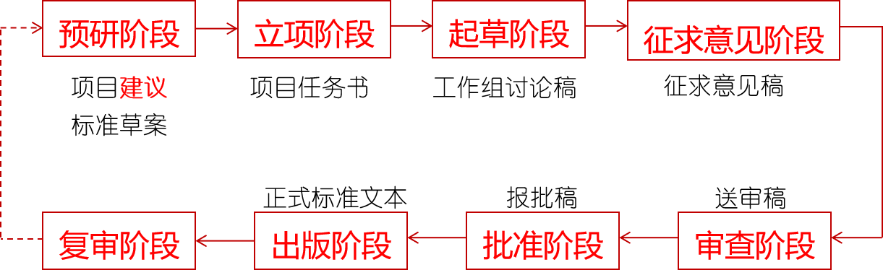 国家标准的立项由全国专业标准化技术委员会或相关行业主管部门报国家市场监督管理总局立项。征求意见阶段需向全社会公开征求意见。审查和报批阶段由全国专业标准化技术委员会或相关行业主管部门召开标准审查会议，审查通过后报国家市场监督管理总局批准发布。

行业标准的立项由起草单位向相关行业主管部门申报立项。征求意见阶段需向全社会公开征求意见。审查和报批阶段由相关行业主管部门召开标准审查会议，审查通过后批准发布。

地方标准立项由起草单位向所在地（设区的市级人民政府）市场监督管理局申报立项。征求意见阶段需向所在地公开征求意见。审查和报批阶段由所在地（设区的市级人民政府）市场监督管理局召开标准审查会议，审查通过后批准发布。

团体标准立项由起草单位向相关行业协会申报立项。征求意见阶段需向全社会公开征求意见。审查和报批阶段由相关行业协会召开标准审查会议，审查通过后批准发布。

企业标准立项由企业组织立项。征求意见阶段只需企业内部征求意见。审查和报批阶段由企业自行组织召开标准审查会议，审查通过后批准发布。

（三）充分开展标准实施

1.宣传培训。将各项标准按岗按责编订成册，下发到全体工作人员，并采取多种形式对执行标准体系的人员进行培训。

2.贯彻实施。全面实施标准体系，用标准规范服务，依服务完善标准，培养良好的行为习惯，将标准化服务变为自觉行动；同时做好标准实施的记录，结合工作实践，对标准进行完善提高。

|  |  |  |  |
| --- | --- | --- | --- |
| **（对本部门如何开展标准宣贯、培训、实施检查等情况做出描述）** | | | |
| **现行标准修改完善建议** | | | |
| **标准号** |  | | |
| **标准名称** |  | | |
| **标准修改建议** | （具体说明章条号、修改建议及理由） | | |
| **新标准建议** | | | |
| **研制理由** |  | | |
| **主要规范内容** |  | | |
| **填表人** |  | 联系电话 |  |
| **所在部门** |  | 填表日期 |  |

表3标准实施情况记录表

3.督促检查。及时开展标准实施情况检查、指导工作，多方面收集意见、建议，找出服务过程中存在的问题，对标准进行完善。

|  |  |  |  |  |  |  |
| --- | --- | --- | --- | --- | --- | --- |
| **记录时间** |  | **记录人** |  | | **记录人岗位** |  |
| **涉及标准名称** |  | | | 涉及标准条款 | |  |
| **发现问题简述：** | | | | | | |
| **改进措施：** | | | | | | |
| **审核意见：**  **审核人签字：**  **年 月 日** | | | | | | |

表4标准实施过程问题记录表

4.创建品牌。充分发挥各部门的积极性和创造性，建设具有本地特色的优质、高效服务标准，以创建品牌助推标准化建设。

5.自我评价。成立标准体系自我评价小组，编制评价计划和检查记录表，评价标准体系实施效果，对不能达标的及时整改。

6.完善机制。建立考核评比机制，定期检查标准体系实施效果，查找问题，加强动态管理和日常考核，建立长效机制。

试点城市可根据试点任务分工，对涉及试点工作的部门进行评比，评比纳入政府绩效考核工作。

试点企业可根据试点工作的具体人员开展考核评价，评价结果与员工业绩、工资、晋升挂钩。

（四）全面做好总结验收

全面总结标准化试点过程的主要做法、特点和成效，提升标准化建设水平，迎接专家组评估验收。

城市试点：充分运用简报、电视、报刊、新闻网站等多条渠道，加强对标准化试点工作的宣传，及时总结推广典型案例和成功经验，形成社会各方积极支持、踊跃参与的良好氛围。总结成效可从受上级部门表彰、试点产生的经济和社会效益、向其他城市宣传推广标准化经验模式、新闻媒体报道、满意度调查、有效推动标准国际互认、制定中国标准外文版、参与国际标准制定、试点形成的标准制定为国家或行业标准等方面总结。

企业试点：通过视频、员工手册、知识竞赛等手段强化企业全体员工标准化意识，全面实施岗位工作标准化。总结成效可从获得的奖励奖项、试点工作和标准实施产生的社会及经济效益、向其他企业宣传推广标准化经验模式、满意度调查、有效推动标准国际互认、制定中国标准外文版、参与国际标准制定、试点形成的标准制定为国家或行业标准等方面总结。

# 第二章 商贸流通标准体系构建

一、标准体系构建原则

1.科学分类，覆盖全面。商贸流通标准体系是对流通标准化工作的基本规划，构建标准体系需要对商贸流通业的总体边界和内部划分给出科学分类，可参考国民经济行业分类。同时，为保证标准体系的全面性、可操作性，还应以商贸流通业本质属性为出发点，适当兼顾标准化工作职责分工，合理构建标准体系。

2.结构合理，整体协调。应从层级结构、类别结构等多个维度，对现有标准和待制定标准的结构进行梳理分析，标准体系表中的每一项标准在标准体系结构图中应有相应的层次，从个性标准出发，提取共性技术要求作为上一层的共性标准，确保标准体系结构合理、划分清楚、全面成套，避免交叉、重复、不协调等问题。

3.层级适中，开放兼容。鉴于流通业涵盖业务广、种类多，应侧重于做好标准体系的顶层架构设计，对子体系的划分给出科学的逻辑划分，确保标准系统结构完整、脉络清晰。同时，还应考虑未来流通发展趋势，为新的标准项目预留空间，保持标准体系的开放性和扩充性，适应未来发展需要。

二、标准体系结构分类

1.按行业管理范围分。可分为国内贸易标准和外经贸标准2个大类。国内贸易标准包括国内贸易基础通用标准，重要商品流通标准，批发设施设备和管理标准，零售设施设备和管理标准，商贸物流设施设备和管理标准，绿色流通基础与管理标准、包括回收与加工、技术、设施设备、服务与支撑标准，住宿、餐饮等管理和服务标准，居民服务业管理和服务标准，电子商务（数字商务）管理和服务标准，展览及相关业务、租赁、拍卖、直销、商业特许经营、商业信用、中华老字号、商贸古镇等管理和服务标准。外经贸标准包括外经贸业务基础性标准，外经贸综合性标准和规范，外经贸专业性标准和规范，国际贸易程序、外经贸业务单证、数据格式和填制标准（除集装箱运输电子数据交换单证），外经贸电子数据交换标准，重点商品进出口企业条件和产品质量标准，国际货运代理。每个行业类别下设相对独立的子体系，以反映各细分行业的特点和需求。

2.按标准化对象分。可分为主体、客体、载体、行为、综合5个方面。同一行业内标准化对象可按照流通主体（包括批发商、零售商、餐饮企业等服务组织）、流通客体（农产品、工业消费品、生产资料等商品和服务）、流通载体（商品交易市场、超市、便利店等服务设施）、流通行为（销售、服务、包装、运输、维修等活动）以及综合上述方面形成的共性和综合管理要素来界定。

3.按标准性质分。可分为基础标准、管理标准、工作标准、技术标准4个类别。基础标准在一定范围内作为其他标准的基础而普遍适用，包括分类、术语、流通技术及分析方法等。管理标准是对标准化领域中需要协调统一的管理事项所制定的标准，主要规定经济活动中的组织结构、职责权限、过程方法、程序文件等。工作标准是针对具体岗位活动而规定人员和组织在生产经营活动中的职责和权限，对各种过程的定性定量要求、活动程序和考核评价要求。技术标准是对标准化领域中需要协调统一的技术事项而制定的标准。

二、标准体系构建方法

1.服务流程法。适用于服务流程相对固定单一、不因服务对象或服务项目的不同发生变化的服务活动，例如餐饮服务标准体系结构图可以按照“预约—点餐—下单—烹饪—上菜—结账”的服务流程来构建。

2.服务要素法。适用于主要依托各类要素集成而提供服务的活动，例如商贸物流服务标准体系结构图通常按照“运输、储存保管、包装、装卸搬运、流通加工、配送、物流信息”七大要素来构建。

3.服务对象法。适用于因服务对象的不同而需提供不同服务项目的服务活动，例如家政养老服务标准体系结构图可以按照自理老年人、半自理老年人、失能老年人的不同种类来构建，其中，面向自理老年人的服务项目可包括心理咨询、紧急救援服务，而面向失能老年人的服务项目则包括健康监护、日间照料等。

4.服务项目法。适用于通常提供不同组合、不同种类服务项目的服务活动，例如汽车售后服务标准体系结构图可以按照汽车维修、汽车租赁、汽车美容、汽车检测、二手车经营等来构建。

三、标准体系参考示例（以流通领域供应链标准体系为例）

流通领域供应链标准体系按流通要素可分为通用基础标准、商流标准、物流标准、信息流标准、资金流标准5个子体系。

标准体系结构包括两层：第一层为通用基础标准子体系，第二层为商流标准子体系、物流标准子体系、信息流标准子体系、资金流标准子体系。流通领域供应链标准体系关系图如图1所示。

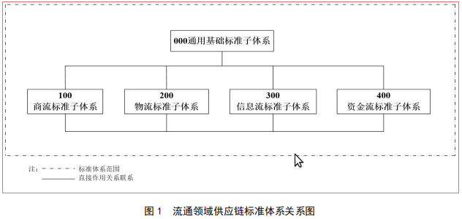

1.通用基础标准子体系。通用基础标准子体系是对所有

从事流通领域相关业务的组织直接或间接适用，同时又具有广泛指导作用的标准，包括标准化导则与指南、术语与缩略语标准、符号与标志标准、量和单位标准、测量标准。

1.1体系结构。体系结构如图2所示。

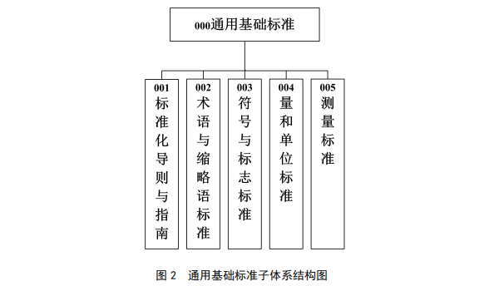

1.2 体系内容

1.2.1 标准化导则与指南。对流通领域供应链相关要素和对象给出一般性、原则性、方向性的信息、指导或建议。

1.2.2 术语与缩略语标准。对流通领域供应链业务涉及的术语进行定义，对较长词句缩短省略。

1.2.3 符号与标志标准。对流通领域供应链业务涉及安全、卫生、环保以及服务引导等的图形、符号、标识和标志的样式、颜色、字体、结构、含义以及应用范围等进行规范。

1.2.4 量和单位标准。对流通领域供应链业务涉及的物理量以及量的单位、符号的使用和表示方法进行规范。

1.2.5 测量标准。对于流通领域供应链服务的时效性、经济性、安全性、有效性等方面的要求进行验证的定量或者定性的方式方法。

2.商流标准子体系。商流标准子体系是由商品所有权转移引起的所有商务、交易活动的标准，包括商流基础标准、商流技术标准、商流管理标准、商流服务标准等。

2.1体系结构。体系结构如图3所示。

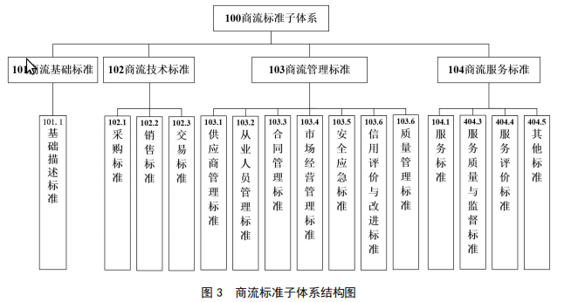

2.2 体系内容

2.2.1 商流基础标准

2.2.1.1 基础描述标准。对商流活动中各类活动及产品基本内容进行描述。

2.2.2 商流技术标准

2.2.2.1 采购标准。对商流采购环节中的规程、规范、指南等方面进行规范。

2.2.2.2 销售标准。对商流销售环节中的规程、规范、指南等方面进行规范。

2.2.2.3 交易标准。对商流交易环节中的技术规范、交易规程等方面进行规范。

2.2.3 商流管理标准

2.2.3.1 供应商管理标准。对流通领域供应商进行规范，包括供应商管理规范、产品召回指南、同质竞争管理规范等。

2.2.3.2 从业人员管理标准。对商流环节中的从业人员进行规范,包括人员从业资质、职业健康安全管理等。

2.2.3.3 合同管理标准。对商流环节中的合同进行规范。

2.2.3.4 市场经营管理标准。对商流环节中各类市场的经营管理进行规范，包括交易市场经营管理、市场建设管理、市场等级划分等。

2.2.3.5 安全应急标准。对商流环节中产品、消费品、店铺的安全防范与应急处理等方面进行规范，包括安全风险监测及评估、产品质量安全、突发事件应急。

2.3.3.6 信用评价与改进标准。对商流环节中的信用体系建设方面进行规范，包括信用表示、信用信息的采集与管理、信用等级评价等。

2.2.3.7 质量管理标准。对商流环节中的成本、效益进行管理控制。

2.2.4 商流服务标准

2.2.4.1 服务标准。对商流环节中服务范围、服务内容以及服务提供的方法、程序、要求等方面进行规范。

2.2.4.2 服务质量与监督标准。对商流服务过程中质押、售后等进行规范。

2.2.4.3 服务评价标准。对商流的标准体系开展有效性、适宜性和满意度调查，并通过不断改进服务、提高服务质量，建立完善科学管理的有效方法。

2.2.4.4 其他标准。对商流领域内其他服务事项进行管理。

3.物流标准子体系。物流标准子体系是由商品实体完成空间转移所引起的所有经济活动的标准，包括公共物流标准、专业物流标准等。

3.1体系结构。体系结构如图4所示。

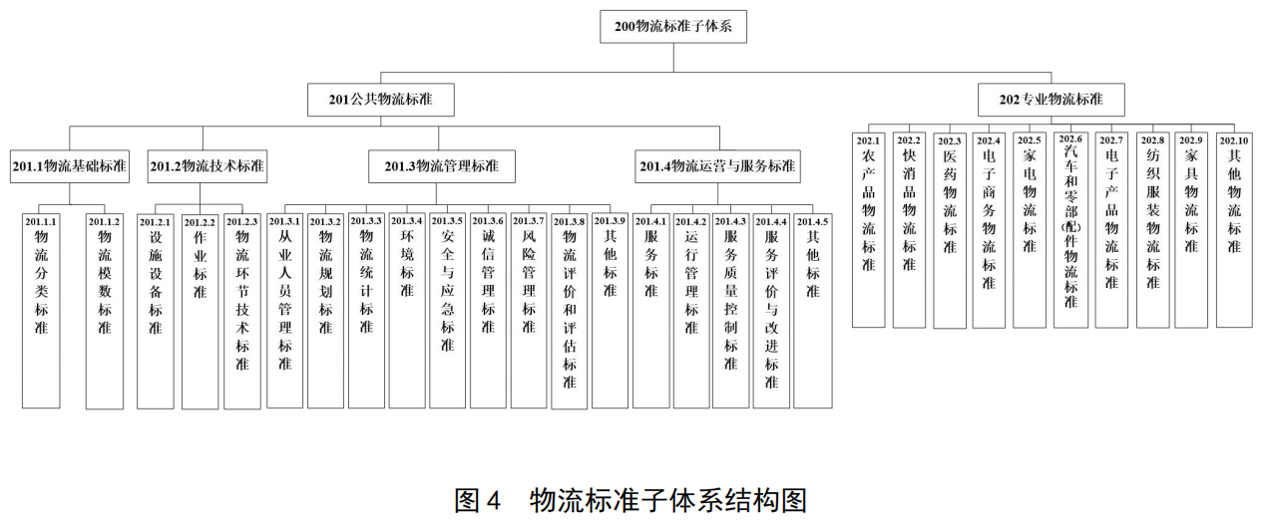

3.2体系内容

3.2.1 公共物流标准

3.2.1.1 物流基础标准

3.2.1.1.1 物流分类标准。对物流相关要素和对象进行分类。

3.2.1.1.2 物流模数标准。对物流相关各要素尺寸的标准尺度进行规范。

3.2.1.2 物流技术标准

3.2.1.2.1 设施设备标准。对物流过程中应用的设施、使用的设备和用品用具等方面进行规范，包括设施标准、仓储设备标准、运输设备标准、配送设备标准、装卸搬运设备标准、包装设备标准、流通加工设备标准、用品用具标准（托盘标准、周转箱标准、集装箱标准、笼车标准、包装物标准、手工作业工具标准）。

3.2.1.2.2 作业标准。对物流过程中涉及的作业技术进行规范。

3.2.1.2.3 物流环节技术标准。对物流仓储、运输、配送、装卸搬运、包装和流通加工等环节中需要协调统一的技术事项进行规范。

3.2.1.3 物流管理标准

3.2.1.3.1 从业人员管理标准。对物流从业人员资质及从事职业活动中的健康损害进行规范，包括人员从业资质、职业健康管理等。

3.2.1.3.2 物流规划标准。对物流的发展进行规划和设计，包括战略规划、物流系统规划、设施设备规划、物流园区(物流中心、物流节点、物流枢纽、物流基地、物流市场、物流集散地、物流场地、物流用地等)规划等。

3.2.1.3.3 物流统计标准。对物流过程中涉及到的各类统计事项进行规范，包括物流投入统计（劳动力投入统计、劳动对象投入统计、劳动资料投入统计）、物流成本统计、 物流产出统计（物流实物量统计、物流价值量统计、物流企业利润统计、物流服务质量统计）等。

3.2.1.3.4 环境标准。对物流过程中涉及到的环境条件、环境保护和用能、节能等方面进行规范。

3.2.1.3.5 安全与应急标准。对物流服务结果和物流服务提供过程中安全防范与应急处理等方面进行规范，包括安全标志、报警信号、安全工作管理、物流设施设备安全标准、设备使用安全标准、货物安全、作业人员安全、服务提供场所安全、突发事件应急、

3.2.1.3.6 诚信管理标准.对物流业信用体系建设方面进行规范。

3.2.1.3.7 风险管理标准。对物流过程中发生的风险进行管理控制。

3.2.1.3.8 物流评价和评估标准。对物流过程中涉及到的绩效、信用、风险和客户满意度等方面进行评价、评估。

3.2.1.3.9 其他标准。对物流过程中涉及到的其他管理事项进行规范。

3.2.1.4 物流运营与服务标准

3.2.1.4.1 服务标准。对物流服务实现过程中服务范围、服务内容以及服务提供的方法、程序、要求等方面进行规范。

3.2.1.4.2 运行管理标准。对物流服务提供过程中“人、机、料、法、环（境）、信（息）、（监）测”的设计和落实措施等方面进行规范。

3.2.1.4.3 服务质量控制标准。对物流服务提供过程中服务应达到的水平和要求进行规范。

3.2.1.4.4 服务评价与改进标准。对物流的标准体系开展有效性、适宜性和满意度调查，并通过不断改进服务、提高服务质量，建立完善科学管理的有效方法，包括满意度调查与管理、标准体系管理评审等。

3.2.1.4.5 其他标准。对物流过程中涉及到的其他服务事项进行规范。

3.2.2 专业物流标准

3.2.2.1 农产品物流标准。对农产品行业在物流过程中需要协调统一的的技术、管理和运营服务等事项进行规范。

3.2.2.2 快消品物流标准。对快消品行业在物流过程中需要协调统一的的技术、管理和运营服务等事项进行规范。

3.2.2.3 医药物流标准。对医药行业在物流过程中需要协调统一的的技术、管理和运营服务等事项进行规范。

3.2.2.4 电子商务物流标准。对电子商务行业在物流过程中需要协调统一的的技术、管理和运营服务等事项进行规范。

3.2.2.5 家电物流标准。对家电行业在物流过程中需要协调统一的的技术、管理和运营服务等事项进行规范。

3.2.2.6 汽车和零部（配）件物流标准。对汽车和零部（配）件行业在物流过程中需要协调统一的的技术、管理和运营服务等事项进行规范。

3.2.2.7 电子产品物流标准。对电子产品行业在物流过程中需要协调统一的的技术、管理和运营服务等事项进行规范。

3.2.2.8 纺织服装物流标准。对纺织服装行业在物流过程中需要协调统一的的技术、管理和运营服务等事项进行规范。

3.2.2.9 家具物流标准。对家具行业在物流过程中需要协调统一的的技术、管理和运营服务等事项进行规范。

3.2.2.10 其他物流标准。对国民经济中其他行业在物流过程中需要协调统一的的技术、管理和运营服务等事项进行规范。

4.信息流标准子体系。信息流标准子体系是由商流、物流和资金流引起相关信息交互运动的标准，包括信息基础标准、信息技术标准、信息管理标准、信息服务标准等。

4.1体系结构。体系结构如图5所示。

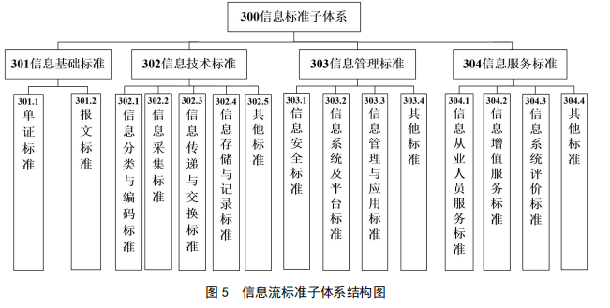

4.2 体系内容

4.2.1 信息基础标准

4.2.1.1 单证标准。对流通领域供应链活动中的各种通用单证进行规范。

4.2.1.2 报文标准。对流通领域供应链活动中的各种通用报文标准进行规范。

4.2.2 信息技术标准

4.2.2.1 信息分类与编码标准。对流通领域供应链中的各类信息分类、编码、代码进行规范，包括分类与编码基础标准、产品与服务分类代码标准、贸易单元编码标准、物流单元编码标准、物流与贸易单证编码标准、物流参与方与位置编码标准、物流设施设备与作业编码标准、其他信息分类编码标准等。

4.2.2.2 信息采集标准。对流通领域供应链中的各类信息采集方法，手段，格式等进行统一规定，包括自动识别设备标准、自动识别技术应用标准、物流节点信息采集标准、企业端信息采集标准等。

4.2.2.3 信息传递与交换标准。对流通领域供应链中的各类信息通信协议、传输方式、传送速度、数据格式、安全保密、交换程序等进行统一规定，包括基本信息交换标准、政务信息交换标准、增值业务信息交换标准等。

4.2.2.4 信息存储与记录标准。对流通领域供应链中的各类信息的记录、存储和检索模式等进行规定。

4.2.2.5 其他标准。对流通领域供应链信息技术领域内需要协调统一的其他技术进行规范。

4.2.3 信息管理标准

4.2.3.1 信息安全标准。对流通领域供应链信息系统（包括设备，软件，信息和数据等）的安全访问进行规范。

4.2.3.2 信息系统及平台标准。对流通领域供应链中的信息系统和信息平台进行规范，包括公共基础平台标准、信息系统标准、专业信息平台标准、政府监管与决策平台标准。

4.2.3.3 信息管理与应用标准。对流通领域供应链中的各种信息管理和应用系统包括企业内部的ERP、MRP系统和企业间信息系统进行规范。

4.2.3.4 其他标准。对流通领域供应链信息管理中需要协调统一的其他事项进行规范。

4.2.4 信息服务标准

4.2.4.1 信息从业人员服务标准。对信息流环节中的从业人员进行规范,包括人员从业资质、职业健康安全管理、信息中介服务规范、服务质量要求等。

4.2.4.2 信息增值服务标准。对基于流通领域供应链信息系统中商流、资金流、物流等方面的信息资源，所进行的向社会各界提供有偿的市场信息服务进行规范。

4.2.4.3 信息系统评价标准。对流通领域供应链信息系统产品进行测评、评价进行规范。

4.2.4.4 其他标准。对流通领域供应链信息服务中需要协调统一的其他事项进行规范。

5.资金流标准子体系。资金流标准子体系是由商流和物流所引起的资金运动全过程的标准，包括资金技术标准、资金管理标准、资金服务标准等。

5.1 体系结构。体系结构如图6所示。

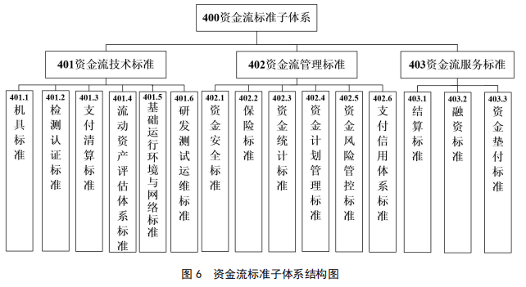

5.2 体系内容

5.2.1 资金流技术标准

5.2.1.1 机具标准。对流通领域供应链中资金流活动中所使用的机械和工具进行规范。

5.2.1.2 检测认证标准。对由国家认可的认证机构证明流通领域供应链资金流活动中所涉及产品、服务、管理体系等应符合的具体技术和要求进行规范。

5.2.1.3 支付清算标准。对伴随供应链商务活动而发生的支付清算进行规范。

5.2.1.4 流动资产评估体系标准。对伴随流通领域供应链商务活动而发生的实物类流动资产、货币性资产、应收账项流动资产及其他流动资产评估体系进行规范。

5.2.1.5 基础运行环境与网络标准。对支撑流通领域供应链资金流活动所需基础运行环境及网络进行规范。

5.2.1.6 研发测试运维标准。对支撑流通领域资金流活动所需研发测试运维进行规范。

5.2.2 资金流管理标准

5.2.2.1 资金安全标准。对流通领域供应链中的资金流安全进行规范。

5.2.2.2 保险标准。对流通领域供应链资金流活动中根据合同约定，向保险人支付保险费，保险人对于合同约定的可能发生的事故因其发生所造成的财产损失承担赔偿保险金责任的商业行为进行规范。

5.2.2.3 资金统计标准。对流通领域供应链资金流活动数据的收集、分析、解释和表述等管理行为进行规范。

5.2.2.4 资金计划管理标准。对流通领域供应链商务活动中，为维持企业的财务流动性和适当的资本结构，以有限的资金谋取最大的效益，而采取的关于资金计划、筹措和使用等管理行为进行规范。

5.2.2.5 资金风险管控标准。对流通领域供应链商务活动中，为节约经营成本、降低资金流风险发生率而采取的风险识别、风险估测、风险评价、风险控制和风险管理效果评价等措施进行规范。

5.2.2.6 支付信用体系标准。对流通领域供应链商务活动中，对交易、清算和结算等资金、债权转移过程中信用体系建立进行规范。

5.2.3 资金流服务标准

5.2.3.1 结算标准。对流通领域供应链商务活动中的收、付款等资金结算服务进行规范。

5.2.3.2 融资标准。对流通领域供应链商务活动中，为支付超过现金的购货款而采取的货币交易手段或为取得资产而集资所采取的货币手段进行规范。

5.2.3.3 资金垫付标准。对流通领域供应链商务活动中暂时替别人付钱的具体服务进行规范。

# 第三章 标准化试点精选案例

案例1第一批全国服务业标准化试点（商贸流通专项）典型案例

**——构建“绿色咸宁”标准体系 激活城市发展新动能**

咸宁市围绕高标准市场体系建设、培育壮大流通主体、提升消费层级,相继出台《关于印发推动高质量市场体系建设实施方案的通知》《关于加快“咸宁标准”建设推进绿色崛起的实施意见》《咸宁市标准化项目奖励办法》等系列文件，明确“十四五”时期高质量发展标准化目标和方向，加大试点工作推进力度，构建“绿色咸宁”标准体系，以标准化推动商贸流通提质增效，促进产业转型升级，助力乡村振兴。

主要做法

**创新标准化工作机制。一是**成立由市直相关部门、6个县市区人民政府构成的标准化试点建设工作领导小组。以市政府牵头，周密制定《咸宁市国家级服务业标准化试点（商贸流通专项）建设实施方案》。建立“月报”“季报”工作汇报制度，建立健全检验检测、监督抽查、认证认可相结合的标准实施评价机制。**二是**梳理融合现有政策，推动特色农副产品标准化工作与金融、商贸、农业等产业政策深度融合，将标准化工作纳入本地区经济社会发展规划，把标准化工作成效作为咸宁市乡村振兴、质量强市创建等重要工作考核内容。**三是**制定促进标准化事业发展的激励措施，择优挑选试点创建第三方服务机构，划拨200万专项经费支持标准化试点城市创建，广泛吸纳社会资金，形成市场化、多元化投入机制。

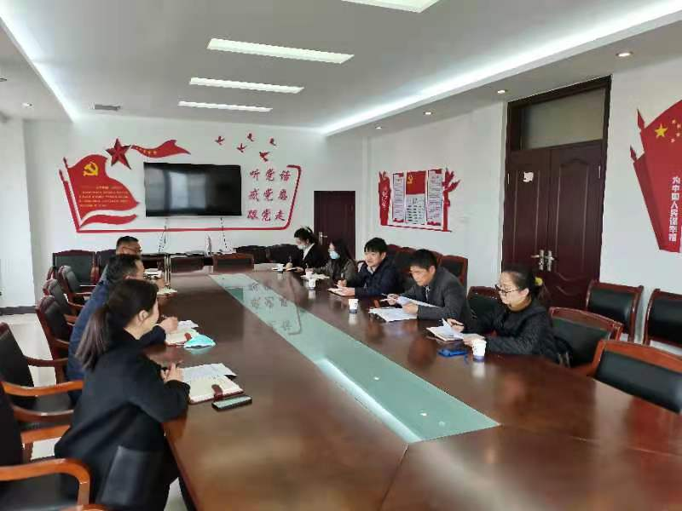

**集中研究试点建设方案工作会**

**构建特色农副产品标准体系。**紧密围绕试点建设任务与工作目标，结合咸宁市标准化建设现状和需求，将服务流通、产业发展、品牌打造、提高产业竞争力作为标准化试点建设工作的根本出发点和落脚点，深度调研桂花、莲藕、茶业、茶油、麻花、枇杷等6个领域，科学梳理现行标准，构建以国家标准为引领，行业标准和地方标准为主体，团体标准和企业标准为补充，覆盖育种育苗、种植、生产加工、仓储、运输、销售流通、售后管理等供应链全环节的区域标准体系。研制品种、规格、质量、等级、安全、卫生、包装、储存、运输等方面标准子体系，以地理标志产品标准强化商贸流通成效。

**强化农产品流通领域标准化管理。**采用标准化原理管理和规范农产品交易及农产品批发市场，建立市场准入制度，推进农产品质量安全、分等分级、定量包装、包装标识等标准的实施，强化对进入农产品批发市场的农产品的检验检测和认证工作，杜绝有毒有害物质超标的农产品流入市场，建立诚信、高效的农产品市场体系。2022年组织龙头企业立项4项省级地方标准《农副产品流通管理规程 第1部分：加工或保藏的蔬菜》、《农副产品流通管理规程 第2部分：谷物粉制品》《农副产品流通管理规程 第3部分：动、植物油脂》、《农副产品流通管理规程 第4部分：加工或保藏的水果》。参与编制《城乡物流配送服务质量规范》1项行业标准。



**咸宁市商务局参加湖北省省级地标立项会**

**深耕赤壁青砖茶标准建设。**联合中国茶业流通协会研制赤壁青砖茶标准体系实施规划，印发《赤壁青砖茶标准体系建设实施方案》，以标准的量化指标促进茶产业转型发展战略具体化、可操作化、可考核化，以标准化建设促进赤壁茶产业化、规模化、集约化、品牌化。推进种植绿色化，建成有机茶园3800亩、绿色防控茶园5万亩，入选第二批“中欧地理标志保护名录”，获得“欧盟通行证”。推进加工清洁化，建成标准化车间15个，清洁化智能化生产线18条。发布《赤壁青砖茶综合标准体系》及《赤壁青砖茶种植规范评定》《赤壁青砖茶鲜叶等级评定》等系列团体标准，明确赤壁青砖茶等级评定、标签标识以及溯源管理要求，设立准入标准，统一青砖茶公共品牌，支撑赤壁青砖茶高质量发展。

**以标准引领商贸流通古镇旧貌换新颜。**践行生态发展理念，在古镇规划开发建设中，采用《城市可持续发展及恢复—管理体系—一般原则和要求》（ISO 37101）构建城市可持续发展管理体系，采用《智慧与可持续发展城市的标准指标体系》（ISO 37120）构建城市可持续发展指标体系，并在实施过程中予以完善。经过基础设施改造、文物保护修缮和业态布局发展，羊楼洞古镇旧貌换新颜，笑迎天下宾客，1250米长的明清石板街聚集商铺100多家，厘金局、邮局、羊楼书院、盒茶帮、广济堂药铺、阜昌茶庄、新泰茶厂等7处展示类店铺再现“万里茶道”辉煌景象。

取得的成效

通过组织企业抱团发展，共享“赤壁青砖茶”公共品牌，扩大营销，增加市场营销窗口和网络营销网点，市场占有率大幅提高, 初步建成起线上线下结合，直销与零售互补的营销网络，260多个销售宣传窗口分布全国各大中城市，“川”字牌和“羊楼洞”牌两个“驰名商标”被评为“中国黑茶十大畅销品牌”，“赤壁青砖茶”品牌价值提升至50.36亿元。利用青砖茶小镇旅游资源，调整和优化产业结构，拓宽小镇功能，延长农业产业链，发展小镇旅游服务业，进一步融入“一带一路”倡议和长江经济带国家战略，推动基础设施建设、产业发展、特色小镇建设、生态旅游经济模式探索等向着标准化、国际化、现代化方向发展，走出古镇特色的商贸流通发展之路。

案例2 第一批全国服务业标准化试点（商贸流通专项）典型案例

# ——**湖南高桥大市场股份有限公司健全标准化服务体系 实现市场数字化、智能化转变**

湖南高桥大市场股份有限公司（以下简称高桥市场）以打造商贸流通领域“全球市场、一个品牌、统一质量标准认证体系”的高质量发展模式为目标，建立标准化协作机制，将先进数字技术融入标准，依据标准升级改造硬件设施，提升标准化管理能力，形成标准化服务体系“高桥模式”。

一、主要做法

**构建标准化工作体系。**建立以标准化领导小组为主导，相关部门、企业标准化技术委员会具体组织实施的协作机制，制定《高桥大市场标准化工作管理制度》。全方位摸清市场商户对服务的需求，从招商入驻、物业管理、仓储物流、财税金融、质量安全、综合服务等实体市场服务角度，依托品牌推广、电商业务、外贸服务、企业服务类等商贸流通发展平台，构建了全流程、全链条、全维度的标准化服务体系。

**数字赋能标准化工作。**整合高桥市场的OA、ERP、SKU标准库等数据平台信息，推出“高桥管家”智慧服务APP，通过建立统一服务平台，由单一分散的服务功能向多元化综合型管理服务转变，打通线上线下资源通道，形成“高桥商户服务1.0”模式，并逐步迭代升级。通过数字化技术，将“服务评价”功能由原来的模糊、主观评价逐步向标准化、网格化、数据化的客观量化评价转变。高桥市场管理方可根据用户反馈的分析结果，对服务方式、方法进行规范调整，及时有效提升市场服务质量。

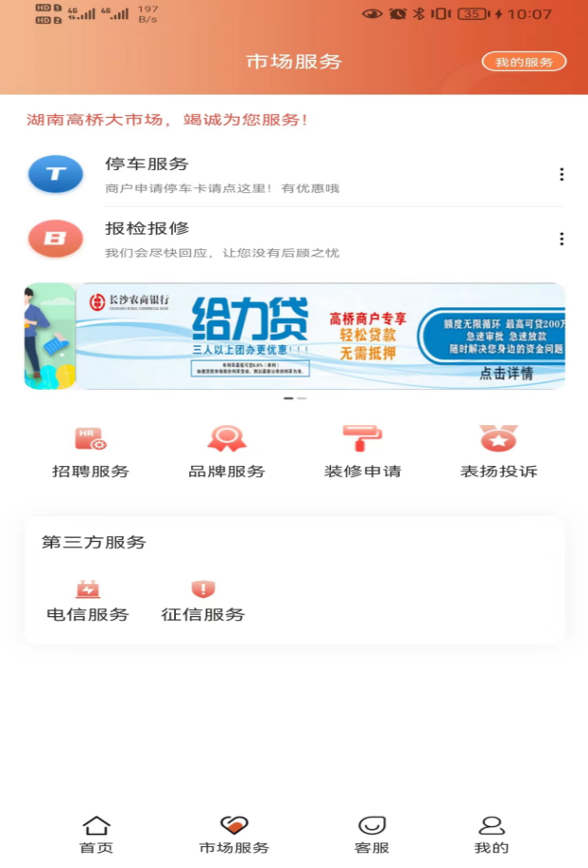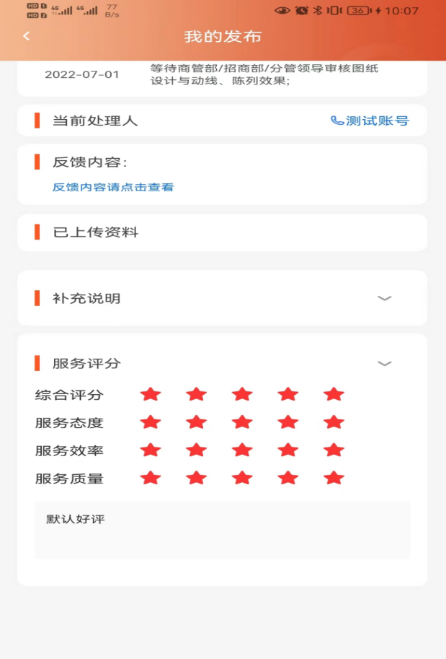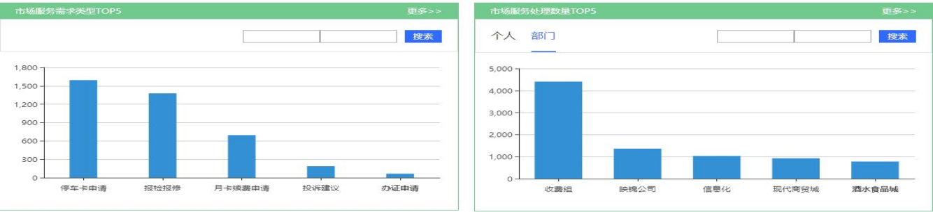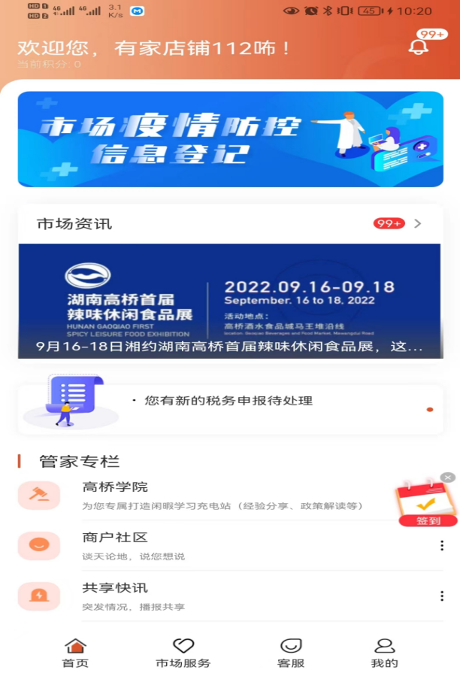

**高桥管家智慧服务APP**

**提升标准化管理能力。**为进一步创新市场主体培育服务体系，高桥市场企业标准化技术委员会围绕品牌推广、电商业务、外贸服务、企业服务等方面制定了24项企业标准，发布了《企业标准化管理办法》，形成了一套系统完整、相互协调、持续完善的管理体系和运行机制，为开展标准化工作奠定了坚实的制度和实践基础。通过线上宣贯和线下抽查相结合的方式，组织开展多层次、多角度的教育培训活动，不仅有效推动相关国家标准、行业标准和企业标准落地，也提升了从业人员的工作技能和综合素养。

**改造标准化设施和形象。**基于统一产权、自持物业的优势，对建筑形象、交通、消防、治安、环境等设施和设备进行全面标准化改造，具备了适应现代市场发展的硬件条件、交易环境和整体形象。目前，高桥市场已建设成为具有酒水食品城、酒店用品城、现代商贸城、服饰家纺城、文体用品城、茶叶茶具城、医药流通园、农副产品城八大专业市场，以及中非经贸合作促进创新示范园、出口产品集聚区和国际商品展示贸易中心三大进出口平台。

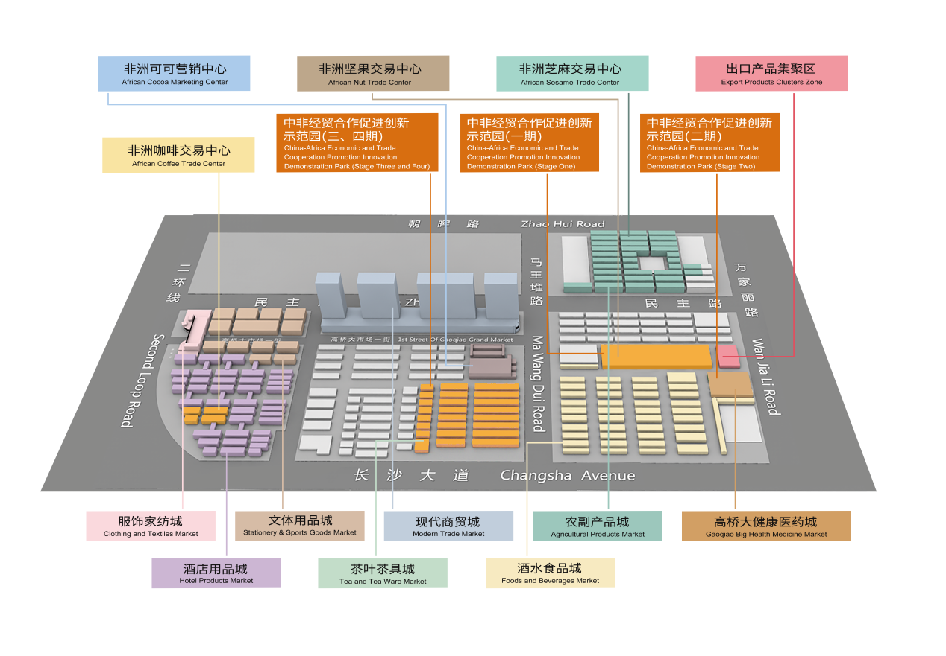**高桥市场平面分布图**

**打造标准化外贸服务体系。**探索“跨境电商+市场采购”融合发展方式，围绕跟踪国际贸易规则与标准、健全外贸产品追溯标准、国内外标准互认、检测结果互认、标准翻译和应用等方面，构建了一站式、全流程的标准化外贸服务体系。在自贸区雨花管委会的协调指导下，高桥市场整合湖南省中非经贸博览会资源，协同推动贸易业态创新及制度创新，建立了“政研商”一体化自贸区运行机制。积极打造“11551”出口服务体系，即1个出口产品集聚区、1个湖南产品国际站、全国50个国际采购商联络站、每年50场采购商对接会、全球100个境外营销中心。

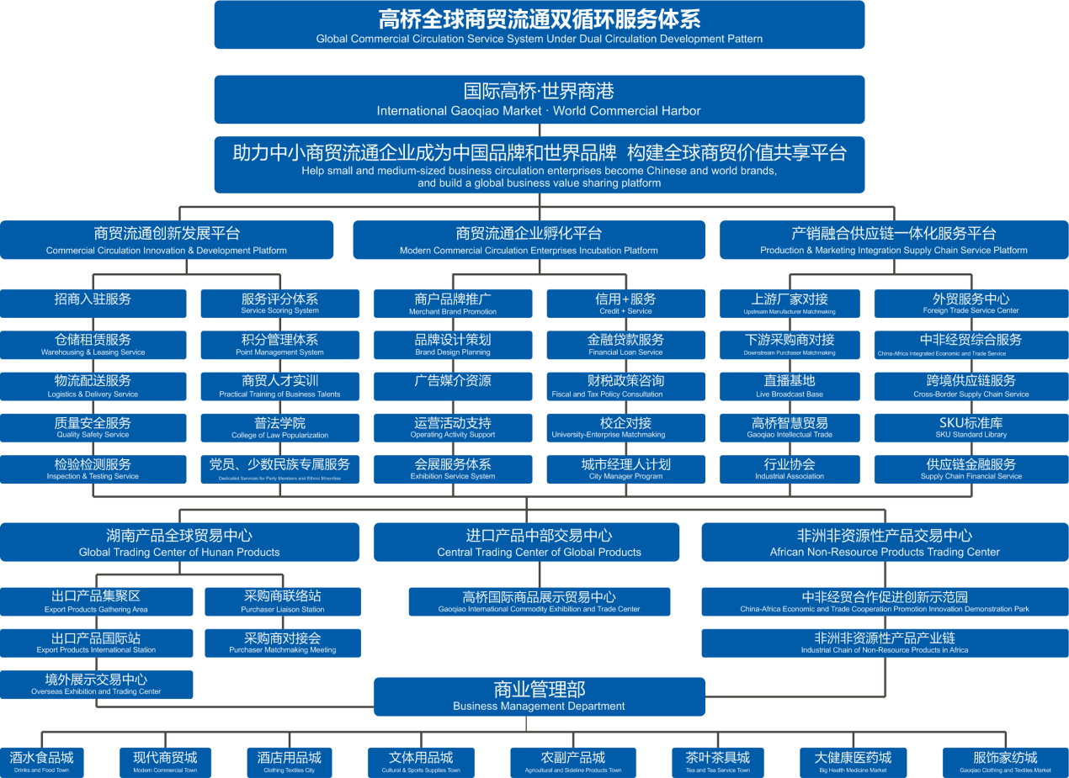

**基于实体服务体系的平台战略示意图**

二、取得的成效

通过商贸流通标准化建设，高桥市场实现四大转变：**一是**由基础物业型服务转变为系统完善的商贸专业服务，逐步解决了服务碎片化、割裂化、重复化的难题。**二是**由服务体系雏形转变为标准化服务体系，实现了服务体系的动态升级，确保了对市场商户进行持续赋能，市场也由租赁型公司管理向多元化公司管理转变。**三是**由以服务优质等模糊量化评价准则，转变为以服务规范化、网格化、精细化、增值化等可客观量化评价准则，破解行业领域内服务质量评价及优化模糊化的难题。**四是**由仅供本企业应用的标准服务体系，转变为可供行业借鉴应用的标准服务体系，为解决商贸流通领域共性问题、难点与痛点贡献标准化解决方案。

高桥市场孵化有影响力、交易额在1000万元以上的商户自创品牌10余个，孵化电商、直播商户数量100家，新引进国内或国际知名品牌10个，市场交易额较上一年度提升了5%，可视化信用公示门店数量达到95%，商户满意度达93分，服务效率提升10%，累计为商客户提供检测服务1.63万批次，保障了市场食品流通安全

案例3第一批全国服务业标准化试点（商贸流通专项）典型案例

**——河南云速通跨境电子商务有限公司跨境电商**

**标准化试点建设**

一、基本情况

河南云速通跨境电子商务有限公司（以下简称：云速通）致力于跨境电商综合服务平台的建设和运营。平台打通跨境电商在“订单、通关、物流、仓储、结汇、财税、供应链、金融”等产业链节点，构建电商、供应链、服务商、电商交易平台间的业务协同，实现电商业务与政府监管的数据贯通。平台整合物流、口岸、金融、保险、财税等电商必要的服务资源，形成线上化的标准服务，并将线上化的服务流程与岗位职责、制度、标准、考核以及风控体系融合，建立起以线上服务为主线的跨境电商综合服务标准体系，服务于内外贸一体化跨境电商快速发展。

二、主要做法

云速通对跨境电商行业进行深入分析，梳理拥有自主知识产权的跨境电商综合服务平台的角色定位、入驻流程规范、产品服务介绍、产品服务测试规范、合同模板、实际业务操作规范，并对相应版块儿流程的制度、标准、考核及岗位等要素进行全面细致匹配，制定标准体系框架，通过平台标准化、业务产品标准化、业务数据标准化、业务流程标准化、业务服务标准化，将云速通的标准化建设提升新的高度。

**标准化体系架构建设。**云速通开展试点以来，积极研究探索内外贸一体化体系跨境电商如何搭建，经过充分研究和专家讨论，制定出了云速通自有的内外贸一体化跨境电商标准体系。

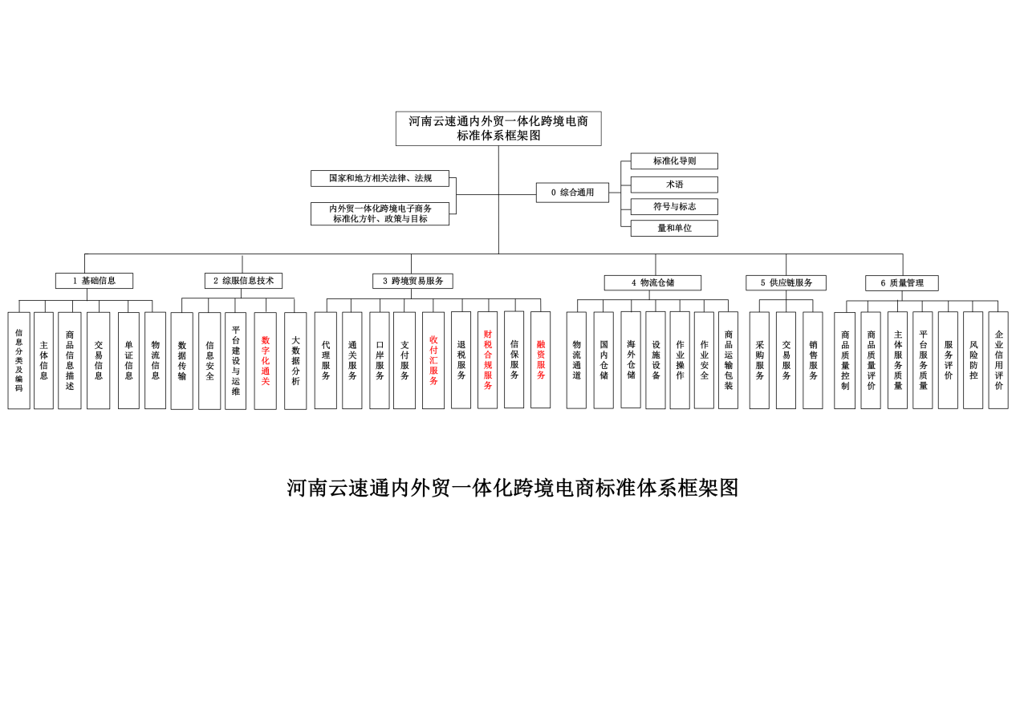

**标准化工作机制。**云速通公司成立一把手牵头的工作专班，带领公司产品、运营、技术等核心部门领导和业务骨干，根据跨境电商行业的实际情况，研究标准化理论体系，重构公司的商业模式、平台架构和运营体系，将标准化理论融入到公司的实际经营过程和产品发布中，形成“内生动力”，通过“理论+实践”的方式，完善“单一需求发现-->行业需求归纳-->标准初步设计-->产品应用验证-->标准迭代优化-->复制推广应用”的工作机制。

**标准化创新举措。**云速通公司在公司内部创新“理论体系+应用实践”的双平台策略：建立“云速通标准化服务平台”形成理论体系平台，实施“云速通跨境贸易服务云平台”形成应用实践体系，用市场、用户和真实业务来“收集发现标准需求、积累沉淀标准体系、锤炼演化标准设计、反复验证标准应用、迭代优化标准结果、持续发现新标准”。

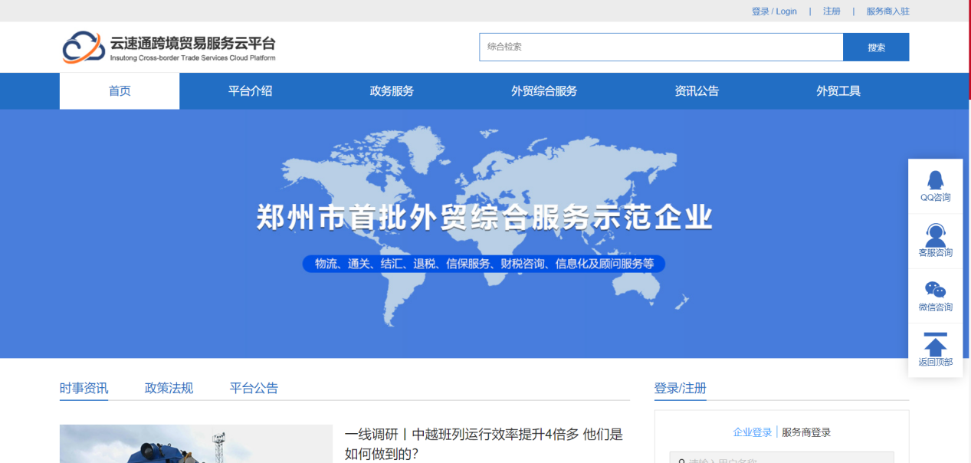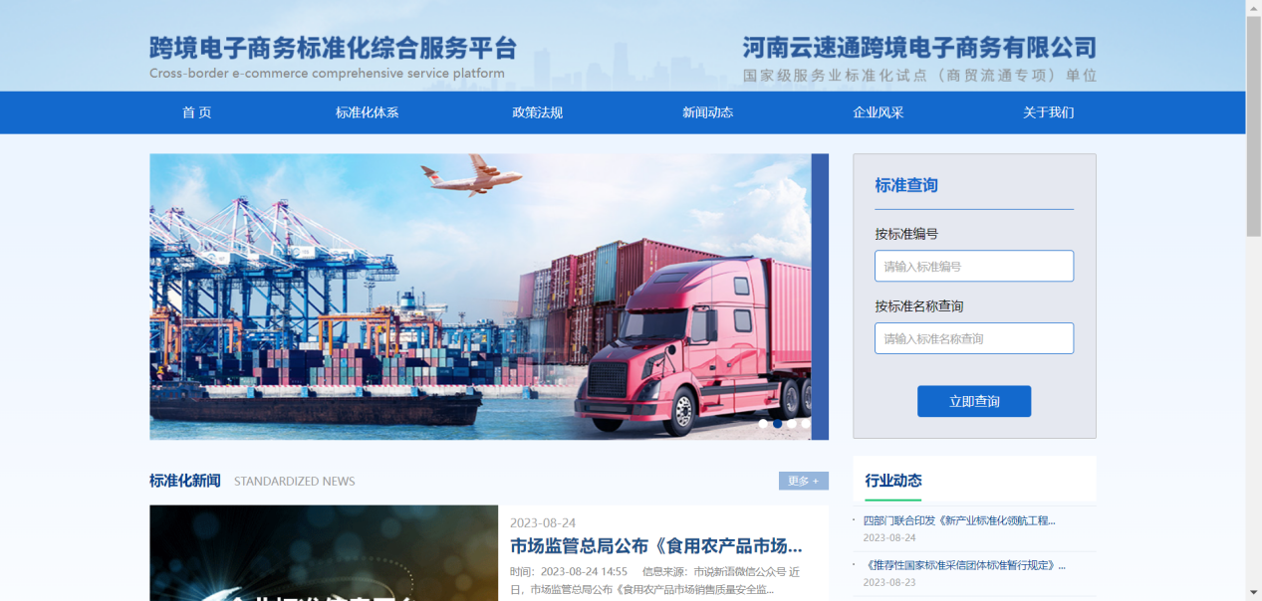

**业务产品标准化建设。**云速通结合国家跨境电商特殊（关/汇/税）政策红利，优化跨境通关、物流、结汇、退税、财税等环节的业务场景，解决电商行业阳光通关和退税融资的关键痛点，提高电商业务财务一体化的管理效能，加强电商企业的供应链管控能力，打通数据金融通道，助力跨境电商做大做强

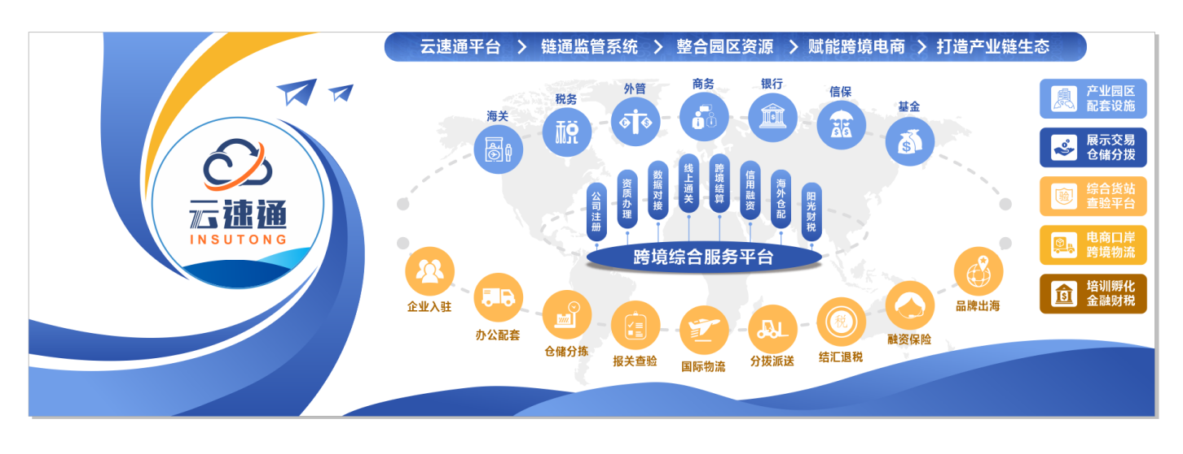

**业务数据标准化建设。**云速通对跨境电商通关、物流、仓储、结汇、财税、供应链、金融等环节涉及的交互数据开展标准化建设，构建业务和数据协同生态。经过业务数据标准化建设后，帮助企业解决了海关数据对接流程繁琐，海关标准报文解读不专业导致的申报错误率高，单证报文生成及发送能力欠缺导致的申报速度低，跨境电商企业、物流企业、报关企业衔接不畅交互链路长且效率低等问题。

**业务流程标准化建设。**云速通对跨境电商业务开展各环节业务流程进行梳理，总结经验，制定各业务流程标准，各环节数据及单据标准化，环节流转标准化。使企业通关提速增效，减轻企业工作量，方便企业业务操作。

**业务服务标准化建设。**面向全国构建“四个核心团队+服务商体系”。核心团队包括有“咨询方案团队、技术团队、客服团队、营销团队”，服务商体系包括有“报关行、地服、仓储、物流商、结算服务商、金融保险机构”等，用数字化平台将客户、团队、服务商、监管机构间的数据和业务连通。

三、取得的成效和经验

1. 云速通在参与标准化试点工作后，实现了公司自有产品的标准化构造，打造出了全国领先的平台亮点：
2. 通过将贸易服务流程、企业交易数据、监管申报单证等关键要素应用标准化实践后，云速通数字化平台优化了产品模型构建，完成了政府监管、企业业务和贸易服务的网状化联通，实现了政府端贸易便利化、企业端降本增效、服务端集约降本的效果；
3. 通过对企业的交易数据、物流数据、申报数据，运用标准化实践，形成了行业大数据，联合银行设计了企业金融授信和风控模型，打造出了数据金融产品，帮助企业实现了数字资产价值，优化企业的供应链效率、解决了贸易企业融资难点问题、助力企业做大做强；
4. 通过对产业链的品牌设计商、工厂生产商、贸易销售商、贸易服务商等产业链按照标准化的理论体系，进行了流程优化和业务重构，运用数字化科技能力，联通产业链的上下游企业，链接政府口岸等贸易服务设施，构建贸易生态服务链，通过数字化平台实现了补链、延链、强链，促进中国品牌出海！
5. 公司在将标准化改造后的云速通外综服平台在郑州航空港区和青岛西海岸新区的两地政府端进行推广应用，取得了良好的成效：
6. 政府通过应用平台建立了本地化专业服务团队，在针对跨境电商新业态招商时，有平台负责解决招商企业的业务诉求，实现了“政府只管招、平台只管接”的效果；
7. 通过应用平台打通企业、监管、资源、服务等贸易服务，实现一站式服务生态，解决了跨境电商的营商环境无生态难题；
8. 通过平台打造本地的贸易便利化，带动传统贸易向电商贸易转型升级；
9. 通过平台作为政府的“政策转化器”，把产业扶持资金转为企业需要的贸易服务，实现了筑巢引凤。
10. 公司在将标准化改造后的云速通外综服平台在跨境电商企业端进行推广应用后，也取得了良好的成效：
11. 贸易企业原来要实现数字化接入海关，需要购买专用设备、投入技术人员，成本相对较高；通过平台入驻后，只用开通帐户即可使用，不用投入专用设备和人员，降低95%的企业成本；
12. 原来企业开展外贸业务，需要在多地对接不同口岸，不同海关、影响效率和成本；通过平台应用后，企业只用一站式一次性接入即可，由平台在后端完成全国口岸的业务和数据对接，提高接入效率，降低运营成本；
13. 原来企业在采购通关、物流、仓储等贸易服务时，因为是单一对接，业务量小，没有议价权；现在有平台统一对接贸易服务，去除中间商，批量议价，实现了集约化采购，降低了企业经营降本；
14. 原来跨境电商企业在业务开展过程中，存在业财不统一、报关结汇不合规、销售收入进私户等实际情况；企业通过上平台，解决了电商企业贸易阳光化、财税合规化、规避了经营风险；
15. 原来跨境电商企业存在经营实体和店铺主体不统一、轻资产无抵押的情况，没有融资渠道；现在企业通过上平台，即可实现企业贸易的数据资产化，打通了跨境电商企业的融资通道。

# 试点参考资料

一、商务领域标准化管理办法

二、商务部关于加强“十四五”时期商务领域标准化建设的指导意见

三、商务领域（SB、WM）行业标准管理范围

四、商务领域相关标准参考目录

商务领域标准化管理办法

第一章 总则

**第一条** 为了加强商务领域标准化工作，根据《中华人民共和国标准化法》等有关法律法规，制定本办法。

**第二条** 本办法所称商务领域标准，包括商务领域国家标准和商务领域行业标准。

**第三条** 商务部负责全国商务领域标准化管理工作，履行下列职责：

（一）制定、编制全国商务领域标准化工作的制度和规划；

（二）依法负责商务领域标准的制定、组织实施以及对商务领域标准的制定、实施进行监督；

（三）指导地方商务领域标准化工作；

（四）依法组建、管理商务领域专业标准化技术委员会（以下简称技术委员会）；

（五）统筹商务领域国际标准化活动；

（六）负责商务领域标准化工作的其他重大事项。

设区的市级以上地方人民政府商务主管部门在商务部指导下，履行下列职责：

（一）贯彻执行商务领域标准化有关规定，制定本行政区域商务领域标准化工作计划并组织实施；

（二）组织、指导商务领域标准在本行政区域内的实施和推广；

（三）协助督促、检查本行政区域内单位承担的商务领域标准的起草工作；

（四）承办商务部委托的其他商务领域标准化工作。

**第四条**技术委员会包括商务领域全国专业标准化技术委员会和商务领域行业标准化技术委员会（工作组），履行下列职责：

（一）提出本专业领域的标准化工作政策和措施建议；

（二）编制本专业领域标准体系；

（三）提出制修订标准项目建议；

（四）开展标准起草、技术审查、复审及标准外文版的翻译和审查等有关具体工作；

（五）承担本专业领域行业标准有关具体技术内容的咨询答复工作。

商务领域全国专业标准化技术委员会的组建、换届、调整以及监督管理按照全国专业标准化技术委员会规定执行。

商务领域行业标准化技术委员会（工作组）的组建、换届、调整以及监督管理的具体规则由商务部另行制定。

**第五条** 商务部推动参与商务领域国际标准化活动，开展标准化对外合作与交流，推动中国标准走出去，结合国情采用国际标准，推动商务领域标准与国外标准之间的认可、采用，组织开展商务领域标准外文版翻译工作。

**第六条** 商务部对在商务领域标准化工作中作出显著成绩的单位和个人，按照国家有关规定给予表彰和奖励。

第二章 标准的制定

**第七条** 商务领域国家标准的制定按照国家标准规定执行。

商务领域行业标准的制定按照本办法执行。

**第八条**技术委员会、行业协会商会等组织和单位（以下简称申请单位）可以向商务部提出商务领域行业标准立项申请。

申请单位提出立项申请时，应当报送项目建议书和标准草案。项目建议书应当包括以下内容：

（一）制定行业标准的必要性、可行性；

（二）主要技术要求；

（三）国内外有关标准情况；

（四）采用国际标准情况；

（五）其他应当予以说明的事项。

**第九条** 商务部应当对立项申请进行评估。评估内容包括：

（一）有关领域标准体系情况；

（二）标准技术化水平、产业化情况和预期达到的效果；

（三）与有关法律法规和标准的协调性；

（四）有关国际、国外标准的比对分析情况；

（五）其他需要评估的内容。

**第十条** 商务部经评估决定予以立项的，下达项目计划。决定不予立项的，向申请单位说明理由。

必要时，商务部可以直接下达项目计划。

**第十一条** 项目计划下达后，有关技术委员会应当组建起草组。没有技术委员会的，由申请单位明确起草单位，由起草单位组建起草组。

商务部直接下达项目计划的，由商务部指定技术委员会或者起草单位组建起草组。

起草组应当具有专业性和广泛代表性。

**第十二条**起草组负责编写标准征求意见稿和编制说明。标准征求意见稿和编制说明应当符合标准制修订编写技术文件的有关要求。编制说明应当包括以下内容：

（一）工作简况，包括起草组成员及其所在单位、起草过程等；

（二）与有关法律法规和标准的协调性；

（三）编制原则和主要内容；

（四）推广应用论证和预期达到的效果；

（五）采用国际标准和国外先进标准情况；

（六）重大分歧意见的处理经过和依据；

（七）贯彻标准的要求和措施建议；

（八）其他应当予以说明的事项。

**第十三条**标准征求意见稿和编制说明形成后，技术委员会或者起草单位应当以书面形式向有关主管部门、社会团体、企事业单位、科研院所、专家等征求意见，同时报请商务部在商务部网站向社会公开征求意见。

**第十四条** 公开征求意见结束后，起草组应当根据征集意见对标准征求意见稿、编制说明进行完善，形成标准送审稿、编制说明、征求意见汇总处理表，报技术委员会初审。初审通过后，由技术委员会形成送审材料报商务部。没有技术委员会的，由起草单位报商务部相关司局初审。初审通过后，由起草单位形成送审材料报商务部。送审材料包括：

（一）标准送审稿；

（二）编制说明；

（三）征求意见汇总处理表；

（四）初审意见表。

**第十五条**商务部对送审材料进行审核。审核内容包括：

（一）标准制定程序、送审材料是否规范；

（二）是否符合有关法律法规的规定；

（三）标准之间的协调性；

（四）重大分歧意见处理情况；

（五）其他需要审核的内容。

**第十六条** 审核通过后，技术委员会成立专家组对标准送审稿进行技术审查。没有技术委员会的，由商务部成立专家组进行技术审查。

专家组成员来自生产者、经营者、使用者、消费者、公共利益方等相关方。教育科研机构、有关行政主管部门、检测及认证机构、社会团体等可以作为公共利益方代表。专家组成员一般不少于九人。

起草组成员不得承担技术审查工作。

**第十七条** 技术审查可以采用现场会议、视频会议或者函审等形式。涉及国计民生等可能产生重大影响的行业标准，应当采用会议形式审查。技术审查内容包括：

（一）标准技术内容的必要性、经济性和可操作性；

（二）关键技术指标的来源和依据；

（三）其他需要技术审查的内容。

**第十八条** 采用会议形式进行技术审查的，应当形成审查会会议纪要和审查会审查结论表。采用函审形式的，应当形成函审结论表。

技术审查结论应当经专家组全体成员三分之二以上同意。

**第十九条** 技术审查通过后，技术委员会或者起草单位组织起草组根据技术审查结论完善相关材料，形成报批材料报商务部。报批材料包括：

（一）标准报批稿；

（二）编制说明；

（三）专家组成员名单；

（四）审查会会议纪要、审查会审查结论表或者函审结论表；

（五）采用国际标准的原文和译文。

**第二十条** 商务部对报批材料的完整性、规范性以及意见处理情况等进行审核。

涉及国计民生等可能产生重大影响的行业标准，商务部可以在标准发布前再次向社会公开征求意见或者征求相关方面意见。

**第二十一条** 经商务部审核同意的商务领域行业标准由商务部编号，以公告形式发布。

**第二十二条** 商务领域行业标准代号为“SB/T”（国内贸易行业标准）或“WM/T”（外经贸行业标准），商务领域行业标准编号由标准代号、发布顺序号和发布年份号组成。

**第二十三条** 商务领域行业标准文本在商务部网站依法向社会公开。

**第二十四条** 商务领域行业标准制定过程中，经商务部同意，标准名称、起草单位可以调整。

**第二十五条** 商务领域行业标准从项目计划下达到报送报批稿的期限一般不超过十二个月。

在规定期限内无法报送的，技术委员会或者起草单位应当提前三十日向商务部说明情况，并申请延长期限。延长的期限不得超过六个月。

**第二十六条** 技术委员会或者起草单位逾期未报送报批稿或者出现不宜继续制定商务领域行业标准情形的，商务部可以终止项目。

**第二十七条** 商务部可以根据工作需要简化急需的商务领域行业标准制定程序。

**第二十八条** 技术委员会或者起草单位无正当理由未按时完成或者未按规定完成商务领域行业标准制定工作的，由商务部责令限期改正；逾期不改正的，五年内不得承担商务领域标准化任务。

第三章 标准的组织实施

**第二十九条** 商务领域国家标准的组织实施按照国家标准规定执行。

商务领域行业标准的组织实施按照本办法执行。

**第三十条** 商务领域行业标准发布后，商务部组织地方商务主管部门、技术委员会、社会团体等开展标准宣传和推广工作。

**第三十一条** 商务领域行业标准的解释由商务部负责。解释申请应当向商务部提出，由商务部依法受理并予以答复。解释申请存在下列情形的，商务部不予受理：

（一）不属于商务领域行业标准规定的内容；

（二）对有关对象是否符合某一项商务领域行业标准的判断；

（三）尚未发布的商务领域行业标准。

属于商务领域行业标准实施过程中有关具体技术内容的咨询，由技术委员会或者起草单位答复。

**第三十二条** 商务部建立商务领域行业标准制修订信息管理系统，接收社会各方对行业标准实施情况的意见建议。

**第三十三条** 技术委员会或者起草单位应当采取多种形式收集商务领域行业标准实施情况，及时开展评估研究。

**第三十四条** 技术委员会或者起草单位应当根据商务领域行业标准实施效果以及社会发展需要，对商务领域行业标准进行复审，向商务部提出继续有效、修订或者废止的复审结论。复审内容包括：

（一）标准内容与现行法律法规和相关标准的协调性；

（二）标准的实施应用范围；

（三）标准实施产生的经济效益和社会效益；

（四）标准实施过程中存在的问题和建议。

复审周期一般不超过五年。

**第三十五条** 复审结论为修订的，按照本办法第二章程序执行。

复审结论为废止的，由商务部在商务部网站公开征求意见。无重大分歧意见或者经协调一致的，由商务部发布公告予以废止。

**第三十六条** 商务领域行业标准发布后，个别技术要求需要修改、补充或者删减的，由技术委员会或者起草单位填写《行业标准修改通知单》，报商务部。商务部同意后以公告形式发布。

第四章 附则

**第三十七条** 商务领域标准化指导性技术文件的制定、组织实施以及对商务领域标准化指导性技术文件的制定、实施进行监督，参照本办法执行。

**第三十八条** 本办法由商务部负责解释。

**第三十九条** 本办法自2022年10月20日起施行。《商务领域标准化管理办法（试行）》（商务部令2012年第5号）同时废止。

# 商务部关于加强“十四五”时期商务领域

# 标准化建设的指导意见

标准化是商务工作的重要基础，是引领行业发展、规范市场秩序、推动流通变革、促进消费升级的技术支撑，对畅通国内大循环、促进国内国际双循环，引领商务高质量发展、高水平开放具有重要意义。为进一步加强“十四五”商务领域标准化工作，现提出以下意见。

一、总体要求

（一）指导思想。以习近平新时代中国特色社会主义思想为指导，全面贯彻党的十九大和十九届二中、三中、四中、五中全会精神，紧紧围绕统筹推进“五位一体”总体布局和协调推进“四个全面”战略布局，立足新发展阶段，贯彻新发展理念，按照党中央、国务院关于实施标准化战略的决策部署，统筹内外贸标准，充分发挥标准在商务工作中的基础性、战略性和引领性作用，提升标准化治理效能，优化标准供给结构，提升标准化对外开放水平，加快建立推动商务高质量发展的标准体系，为构建以国内大循环为主体，国内国际双循环相互促进的新发展格局提供有力支撑。

（二）基本原则。

——完善工作机制，强化治理水平。健全标准化管理机制，明确商务领域行业标准管理范围，充分发挥商务领域标准化技术委员会、行业协会和专业机构在标准制修订、标准审查、宣贯培训等方面的支撑作用。

——优化供给质量，促进深度发展。明确重点领域和行业标准制修订指导目录和方向，围绕高标准市场体系建设、培育壮大流通主体、提升消费能级、促进内外贸一体化和建设高水平开放平台等方面，形成以基础通用类、管理类和服务类为主体的政府与市场共同发挥作用的标准供给方式。

——完善实施机制，增强实施效能。强化标准实施应用，实现从“有好标准”到“用好标准”的转变。应用标准开展宏观调控、产业推进、市场准入和质量监管，强化企业在标准实施中的主体作用，发挥地方商务主管部门的基础作用，开展标准化试点示范建设。

——开展对外合作，促进内外联通。鼓励市场主体积极参与国际标准化活动。加强同世贸组织有关方面在技术性贸易壁垒方面的交涉和协调，推动国内标准与国外标准之间相互转换和应用，开展标准互认，推动中国标准与国际标准体系兼容。

（三）总体目标。到2025年，引领商务创新发展的标准供给更加充分，初步形成科学适用、结构合理、衔接配套、国际接轨的新型商务标准体系。标准化管理机制更加完善，标准化应用水平明显提升，标准化工作基本实现由政府主导向政府与市场协同发展转变，由数量规模型向质量效益型转变，由国内驱动向国内国际相互促进转变。标准化带动商贸流通提质增效、促进内外贸一体化发展作用更加显著，成为畅通资源要素循环、提高流通效能、引领消费升级、促进高水平对外开放的有效载体，更好引领商务工作高质量发展。

二、主要任务

（一）提升标准化管理水平。健全标准化管理机制，根据《中华人民共和国标准化法》及国家标准化改革有关文件精神，修订《商务领域标准化管理办法（试行）》。开展标准化基础研究和国内国际标准比对分析，为持续深入推进标准化建设提供参考和指南。突出标准先导作用，加强流通新业态、新模式、新技术标准研究储备。支持各地出台标准化工作支持政策，保障标准化项目经费。强化标准化队伍力量建设，开展标准化相关培训。

（二）优化标准供给结构。优化标准框架体系，明确重点领域和行业标准制修订指导目录和方向，加强公益类、基础类标准研制。充分调动各社会组织、企业制定标准的积极性，更好激发市场主体参与标准化工作的活力，推动建立政府和市场共同发挥作用的标准供给方式。开展老旧标准、已下达的标准计划项目复审和评估，减少交叉重复。主动研判商务领域新发展趋势，加快绿色流通、数字商务等新兴领域标准制修订。

（三）加快提高标准供给质量。严格标准审查机制，加强标准起草全过程技术审查，完善审查规则，规范审查程序。鼓励各地组织开展标准化培训工作，指导起草单位按照标准规则开展制修订工作，提高标准制修订水平和效率。紧扣经济社会发展需要，制定有科技含量、先进适用的标准，切实提高标准质量和水平。学习借鉴国际标准和国外先进标准先进经验，为制定高水平标准提供更加有力的保障。

（四）强化标准宣贯应用。鼓励综合运用文本公开、标准释义、标准解读、信息反馈、评估评价等方式，增强标准宣贯效能。社会关注度高的重点标准利用新闻发布会进行发布。围绕内外贸一体化、商贸流通提质增效开展标准化试点，总结形成可复制推广经验。地方商务主管部门要发挥标准引领作用，在制定政策措施时积极应用标准，探索标准在实施、评估方面的新模式，充分发挥标准化试点示范在标准实施中的重要载体作用。

（五）提升标准化对外开放水平。鼓励市场主体积极参与国际标准制定，推动先进适用国际标准转化应用。主动应用宣传商务领域标准，探索同主要贸易伙伴开展标准互认，促进政策法规、质量标准、检验认证等相衔接，推动中国标准与国际标准体系兼容。开展标准化对外合作与交流，鼓励行业协会、专业机构等组织参与国际标准化活动，为对外开放特别是“一带一路”建设提供信息服务支撑。加强国际标准化人才储备。

三、重点领域

（一）加强农产品流通标准化，创新流通方式。推进农产品市场标准化、规范化建设，制修订市场管理技术标准，规范市场升级改造，推进市场分级分类管理，推行拍卖、订单农业等现代交易方式。研究探索内外贸流通一体化的农产品市场标准，推广企业典型做法，加快相关技术指南向标准的转化，为农产品流通主体提升产品质量和打造品牌提供技术指导。

（二）加强生产资料流通标准化，促进健康发展。在技术应用和管理创新方面加强标准化建设，构建线上线下融合的生产资料流通标准体系。支持生产资料流通企业利用标准化手段衔接匹配上游供应与下游需求，打通产业链各环节，形成供应链集成服务模式，促进生产资料流通更好服务产业发展。鼓励生产资料流通企业在基础设施、交易方式、运营管理、物流配送、场景体验等方面加强标准化建设与应用，以标准化推进转型升级，促进健康发展。

（三）加强供应链物流标准化建设，促进流通降本增效。完善供应链相关标准，推动供应链技术、服务、模式等方面的协同创新，提高跨行业、全环节的供应链协调效率。重点推进供应链风险评估、供应链数字化、供应链管理服务等领域标准研制，提高产业链供应链现代化水平。持续推进商贸物流标准化建设，进一步推广标准托盘、标准周转箱（筐），提高循环共用效率和水平。

（四）完善流通设施标准化建设，培育创新发展新动能。加强县域商业体系标准化建设，改造提升县城综合商贸服务中心、物流配送中心和乡镇商贸中心、村级商店。提升商品市场标准化水平，完善市场建设、管理、运营、服务等相关标准，提高流通效率，促进消费潜力释放。推动农贸市场标准化、智慧化升级改造，打通城乡流通“微循环”。优化社区便民生活服务标准，完善“智慧商店”、“智慧街区”、“智慧商圈”建设标准，健全城市一刻钟便民生活圈标准体系。

（五）健全现代服务业标准体系，提升传统消费能级。推动汽车流通、石油成品油流通、茧丝绸、酒类流通、旧货流通、药品流通、国际货运代理、生产性服务业、居民服务业和网络拍卖等方面标准化建设，着力改善消费环境，促进行业转型升级，构建适应新形势下流通发展需要的高质量标准体系。加强流通企业信用评价指标、信用管理体系标准化建设，充分发挥信用标准化的技术支撑和保障作用。引导中华老字号企业标准化生产和企业内部标准化体系建设，助力规范化发展。

（六）完善商贸流通数字化标准，支撑商务高质量发展。加强商务领域数字技术应用标准体系建设，研究建立统一的大数据全流程管理标准，推动5G、人工智能、物联网、区块链等新技术标准化应用。加强电子商务新业态新模式标准建设，促进直播电商、社交电商等规范发展。完善电子商务公共服务标准体系，加强服务载体、物流支付、监测分析、人才培养等标准建设，提升公共服务平台、示范基地、产业园区的服务承载能力。

（七）强化内外贸一体化发展，促进高水平对外开放。加快外贸领域标准研制，制定相关产品出口质量要求。组织动员跨境电商综合试验区研究开展跨境电商领域相关标准制修订，输出更多“中国方案”和“中国经验”。落实外商投资法等规定，保障外资企业平等参与标准化活动。做好世贸组织框架下强制性标准的合规、咨询等工作，按照世贸规则做好标准制定与通报事项。

四、保障措施

（一）加强组织领导。商务部将充分发挥部内标准化工作推进机制作用，加强与标准化主管部门的协调配合，强化对地方商务标准化工作的指导，支持建立跨区域的标准化协作机制。加强对事业单位、行业协会和标准化技术机构的指导，提高有关单位标准研究、制修订及推广能力。各地商务主管部门要进一步增强对标准化工作的认识，加强组织领导，明确责任分工，确保各项工作落地见效。

（二）完善保障政策。完善标准制修订经费保障机制，积极协调有关部门争取将标准化建设纳入有关试点示范项目资金支持范围。各地要制定完善促进标准化发展的政策措施，强化政策支持，健全标准化表彰和奖励制度。建立和健全财政投入保障制度，统筹安排标准化工作资金，加大标准化资金投入，鼓励和引导企事业单位、社会组织加大投入，形成政府部门引导、市场主体为主的标准化经费投入保障机制。

（三）强化队伍建设。支持标准化技术委员会、行业协会对企业从事标准化工作的人员开展专业知识培训，鼓励企业技术和管理人员参与国家标准和行业标准研制工作。加强标准化专家队伍建设，建立标准化专家库，稳定和扩大标准化人才队伍，发挥专家咨询与技术指导作用。商务部将加强对地方商务主管部门、标准化技术委员会、技术支撑单位从事标准化工作人员的标准化培训。

（四）做好宣传推广。建立商务标准化案例库和优秀成果推广平台，推广先进经验做法。加大媒体宣传和推广力度，提高社会认知度和企业参与积极性，提升从业人员标准业务水平。各地商务主管部门要加强对标准化试点工作的宣传力度，通过地方媒体、政府网站等多种渠道和方式，有针对性地选择引导带动作用强、公众关注度高、社会影响面广的试点单位进行深度宣传和跟踪报道，持续扩大试点影响力。

# 商务领域（SB、WM）行业标准管理范围

一、国内贸易（SB，包括商业和物资）行业标准管理范围

（一）国内贸易基础通用标准：包括术语、分类、标识与编码、分等与分级等。

（二）重要商品流通标准：包括农产品、酒类、药品、茧丝绸、汽车及摩托车、汽车及摩托车零配件等用品、石油成品油、建材、金属、木材等。

（三）批发设施设备和管理标准：包括农产品、消费品、生产资料（建材、木材、金属等）等批发（含商品交易市场）。

（四）零售设施设备和管理标准：包括百货店、超市、大型综合超市、购物中心、仓储会员店、便利店、专业店、专卖店、家居建材商店等零售业态，以及步行街、商业街、商圈、便民生活服务圈、社区商业、农贸市场（菜市场）、农村商业等。

（五）商贸物流设施设备和管理标准：包括物流基地（园区）、公共配送（分拨）中心、县域物流配送中心、生鲜物流配送中心、末端配送网点、仓储设施、供应链管理服务、农产品产地低温配送中心、农产品田头商品化处理等。

（六）绿色流通基础与管理、回收与加工、技术、设施设备、服务与支撑标准：包括再生资源回收、加工，再生资源、再生原料、再生产品流通，报废机动车回用件、再制造件流通、旧货流通，流通领域节能减排等。

（七）住宿和餐饮管理和服务标准。

（八）居民服务业管理和服务标准：包括家政服务、美发美容、洗染、洗浴、人像摄影、家电维修等。

（九）电子商务（数字商务）管理和服务标准。

（十）展览及相关业务、租赁、拍卖、直销、商业特许经营、商业信用、中华老字号、商贸古镇等管理和服务标准。

二、外经贸（WM）行业标准管理范围

（一）外经贸业务基础性标准：包括术语、分类、标识与代码、分等与分级等。

（二）外经贸综合性标准和规范：包括商品贸易、技术贸易、服务贸易、数字贸易。

（三）外经贸专业性标准和规范：

1. 进出口货物配额、关税配额、许可证、招标、议标等；

2. 利用外资、与国际贸易方式对应的管理标准；

3. 对外投资和经济合作，包括对外投资、对外援助、对外承包工程、对外劳务合作等业务；

4. 跨境电商、市场采购、技术转让等外经贸业务；

5. 外经贸企业社会责任。

（四）国际贸易程序、外经贸业务单证、数据格式和填制标准（除集装箱运输电子数据交换单证）：

1. 国际贸易程序；

2. 批准证书、文件格式；

3. 与外贸管理制度有关的各类证件；

4. 成交前有关的贸易单证，国际贸易交易有关单证；

5. 与国际贸易有关的交运货物单证；

6. 与国际贸易有关的货款单证；

7. 与国际贸易有关的其他单证。

（五）外经贸电子数据交换标准：

1. 综合管理标准；

2. 外经贸信息分类与代码；

3. 外经贸软件工程、安全技术、网络管理规范。

（六）重点商品进出口企业条件和产品质量标准。

（七）国际货运代理。

# 商贸流通领域相关标准参考目录

商贸流通领域国家标准、行业标准参考目录如下（部分标准在修订过程中，以最新版本适用）：

一、商贸流通领域国家标准参考目录

| **序号** | **标准号** | **标准名称** |
| --- | --- | --- |
| 1 | GB/T 6440-2012 | 山羊板皮 |
| 2 | GB/T 13391-2009 | 餐饮企业的等级划分和评定 |
| 3 | GB/T 16868-2009 | 商品经营服务质量管理规范 |
| 4 | GB/T 18106-2021 | 零售业态分类 |
| 5 | GB/T 19220-2003 | 农副产品绿色批发市场 |
| 6 | GB/T 19221-2003 | 农副产品绿色零售市场 |
| 7 | GB/T 19575-2004 | 农产品批发市场管理技术规范 |
| 8 | GB/T 21084-2007 | 绿色饭店 |
| 9 | GB/T 21667-2008 | 二手货品质鉴定通则 |
| 10 | GB/T 21720-2022 | 农贸市场管理技术规范 |
| 11 | GB/T 21721-2008 | 农副产品销售现场危害管理规范 |
| 12 | GB 22128-2019 | 报废机动车回收拆解企业技术规范 |
| 13 | GB/T 22151-2008 | 国际货运代理作业规范 |
| 14 | GB/T 22152-2008 | 国际货运代理业务统计导则 |
| 15 | GB/T 22153-2008 | 国际货运代理通用交易条件 |
| 16 | GB/T 22154-2008 | 国际货运代理服务质量要求 |
| 17 | GB/T 22155-2008 | 国际货运代理企业资质和等级评价指标 |
| 18 | GB/T 22502-2008 | 超市销售生鲜农产品基本要求 |
| 19 | GB/T 22529-2008 | 废弃木质材料回收利用管理规范 |
| 20 | GB/T 17110-2008 | 商店购物环境与营销设施的要求 |
| 21 | GB/T 17917-2008 | 零售企业管理信息系统基本功能要求 |
| 22 | GB/T 18184-2008 | 商业自动化术语 |
| 23 | GB/T 23650-2009 | 超市购物环境 |
| 24 | GB/T 26318-2010 | 物流网络信息系统风险与防范 |
| 25 | GB/T 26319-2010 | 国际货运代理单证标识符编码规则 |
| 26 | GB/T 26320-2010 | 国际货运代理信息交换规范 |
| 27 | GB/T 26321-2010 | 国际货运代理业务数据元 |
| 28 | GB/T 26432-2010 | 新鲜蔬菜贮藏与运输准则 |
| 29 | GB/T 27916-2011 | 百货店等级划分及评定 |
| 30 | GB/T 27968-2011 | 拍卖企业的等级评估与等级划分 |
| 31 | GB/T 28530-2012 | 国际货运代理系列单证 单证数据项 |
| 32 | GB/T 28531-2012 | 运输通道物流绩效评估与监控规范 |
| 33 | GB/T 28532-2012 | 承运人标识符编码规则 |
| 34 | GB/T 28640-2012 | 畜禽肉冷链运输管理技术规范 |
| 35 | GB/T 28829-2012 | 超市等级划分要求 |
| 36 | GB/T 28830-2012 | 特许经营术语 |
| 37 | GB/T 28831-2012 | 国际货运单证缮制规范 |
| 38 | GB/T 28832-2012 | 国际货运单证缮制质量要求 |
| 39 | GB/T 28833-2012 | 国际物流责任保险投保、索赔规则 |
| 40 | GB/T 28834-2012 | 国际物流责任保险 国际货运代理提单责任险基本要素 |
| 41 | GB/T 28835-2012 | 国际物流责任保险 国际货运代理人责任险基本要素 |
| 42 | GB/T 28836-2012 | 国际物流企业信用评价指标要素 |
| 43 | GB/T 28837-2012 | 木质包装检疫处理服务质量要求 |
| 44 | GB/T 28838-2012 | 木质包装热处理作业规范 |
| 45 | GB/T 28839-2012 | 进出境货物木质包装申报规范 |
| 46 | GB/T 28840-2012 | 乡（镇）村商业零售店经营规范 |
| 47 | GB/T 28841-2012 | 家用电子电器维修业服务经营规范 |
| 48 | GB/T 29372-2012 | 食用农产品保鲜贮藏管理规范 |
| 49 | GB/T 28916-2012 | 家务服务基本要求 |
| 50 | GB/T 28918-2012 | 家庭育婴服务基本要求 |
| 51 | GB/T 30055-2013 | 国际货运代理报关服务质量要求 |
| 52 | GB/T 30056-2013 | 国际货运代理拼箱服务质量要求 |
| 53 | GB/T 30057-2013 | 国际货运代理合同规范 |
| 54 | GB/T 30058-2013 | 国际多式联运单据备案与查询规则 |
| 55 | GB/T 30323-2013 | 二手车鉴定评估技术规范 |
| 56 | GB/T 30342-2013 | 二手货 分类 |
| 57 | GB/T 30343-2013 | 国际货运代理海铁联运作业规范 |
| 58 | GB/T 30344-2013 | 国际货运代理铁海联运作业规范 |
| 59 | GB/T 30345-2013 | 国际物流企业信用管理规范 |
| 60 | GB/T 30346-2013 | 加工贸易物流作业规范 |
| 61 | GB/T 30347-2013 | 国际货运代理危险货物运输服务质量要求 |
| 62 | GB/T 30348-2013 | 国际展品运输服务质量要求 |
| 63 | GB/T 30349-2013 | 集装箱货运代理服务规范 |
| 64 | GB/T 31084-2014 | 国际货运代理运输单证交接规范 |
| 65 | GB/T 31085-2014 | 国际货运代理单证签发规范 |
| 66 | GB/T 31300-2014 | 担保存货第三方管理规范 |
| 67 | GB/T 30837-2014 | 信用证进口货物质押监管作业规范 |
| 68 | GB/T 30838-2014 | 契约承运人服务质量要求 |
| 69 | GB/T 31771-2015 | 家政服务 母婴生活护理服务质量规范 |
| 70 | GB/T 31772-2015 | 家政服务机构等级划分及评定 |
| 71 | GB/T 32674-2016 | 网络拍卖规程 |
| 72 | GB/T 32848-2016 | 国际货运代理包机运输服务质量要求 |
| 73 | GB/T 32849-2016 | 国际货运代理报检服务质量要求 |
| 74 | GB/T 32850-2016 | 国际货运代理系列单证 基于ebXML订舱申请报文 |
| 75 | GB/T 32851-2016 | 国际货运代理包舱、包航空集装器（集装箱、集装板）运输服务质量要求 |
| 76 | GB/T 33452-2016 | 洗染术语 |
| 77 | GB/T 33457-2016 | 商业网点规划制图规范 |
| 78 | GB/T 33459-2016 | 商贸托盘射频识别标签应用规范 |
| 79 | GB/T 33461-2016 | 家电延保服务规范 |
| 80 | GB/T 33460-2016 | 报废汽车拆解指导手册编制规范 |
| 81 | GB/T 33491-2017 | 批发商交易行为规范 |
| 82 | GB/T 33492-2017 | 旧货（二手货）市场经营管理规范 |
| 83 | GB/T 33493-2017 | 零售商采购规程 |
| 84 | GB/T 33494-2017 | 建材家居市场建设及管理技术规范 |
| 85 | GB/T 33495-2017 | 农村地区家电维修服务规范 |
| 86 | GB/T 33496-2017 | 政府采购电子电器服务规范 |
| 87 | GB/T 34768-2017 | 果蔬批发市场交易技术规范 |
| 88 | GB/T 34767-2017 | 水产品销售与配送良好操作规范 |
| 89 | GB/T 34769-2017 | 肉类批发市场交易技术规范 |
| 90 | GB/T 34770-2017 | 水产品批发市场交易技术规范 |
| 91 | GB/T 34431-2017 | 库存积压商品流通术语和分类 |
| 92 | GB/T 34433-2017 | 商业网点规划术语 |
| 93 | GB/T 34401-2017 | 商业网点分类 |
| 94 | GB/T 33895-2017 | 租船合同装卸时间定义 |
| 95 | GB/T 33894-2017 | 基于ebXML装箱单报文 |
| 96 | GB/T 34920-2017 | 基于ebXML提货单报文 |
| 97 | GB/T 34922-2017 | 基于ebXML国际道路货物运单报文 |
| 98 | GB/T 34921-2017 | 基于ebXML国际多式联运提单报文 |
| 99 | GB/T 35744-2017 | 公用纺织品清洗质量要求 |
| 100 | GB/T 37064-2018 | 国际货运代理系列单证 基于ebXML货运委托书报文 |
| 101 | GB/T 37065-2018 | 国际货运代理系列单证 基于ebXML费用结算单报文 |
| 102 | GB/T 38703-2020 | 汽车货运代理服务质量要求 |
| 103 | GB/T 38708-2020 | 国际贸易货物交付与货款支付的风险控制与防范 |
| 104 | GB/T 38709-2020 | 国际货运代理铁路联运作业规范 |
| 105 | GB/T 38849-2020 | 绿色商场 |
| 106 | GB/T 39052-2020 | 公共资源拍卖中心运行服务规范 |
| 107 | GB/T 40042-2021 | 绿色餐饮经营与管理 |
| 108 | GB/T 41158-2021 | 汽车后市场配件流通信息管理要求 |
| 109 | GB/T 41242-2022 | 电子商务物流可循环包装管理规范 |
| 110 | GB/T 41243-2022 | 绿色仓储与配送要求及评估 |
| 111 | GB/T 43855-2024 | 衣物洗涤质量要求 |

二、商贸流通领域行业标准参考目录

| **序号** | **标准号** | **标准名称** |
| --- | --- | --- |
| 112 | SB/T 10391-2005 | 酒类商品批发经营管理规范 |
| 113 | SB/T 10392-2005 | 酒类商品零售经营管理规范 |
| 114 | SB/T 10406-2007 | 蚕桑生产基地评价方法 |
| 115 | SB/T 10407-2007 | 丝素与丝胶 |
| 116 | SB/T 10409-2007 | 商业服务业顾客满意度测评规范 |
| 117 | SB/T 10410-2007 | 特许经营管理体系指南 |
| 118 | SB/T 10426-2007 | 餐饮企业经营规范 |
| 119 | SB/T 10429-2007 | 家电专业店经营规范 |
| 120 | SB/T 10437-2007 | 美容美发行业经营管理技术规范 |
| 121 | SB/T 10438.1-2007 | 摄影业服务规范 第1部分：摄影服务规范 |
| 122 | SB/T 10438.2-2008 | 摄影业服务规范 第2部分：摄像服务规范 |
| 123 | SB/T 10438.3-2009 | 摄影业服务规范 第3部分 照片输出服务规范 |
| 124 | SB/T 10438.4-2008 | 摄影业服务规范 第4部分：摄影器材销售服务规范 |
| 125 | SB/T 10441-2007 | 足浴保健经营技术规范 |
| 126 | SB/T 10442-2007 | 沐浴业经营技术规范 |
| 127 | SB/T 10443-2007 | 早餐经营规范 |
| 128 | SB/T 10444-2007 | 商贸企业信用管理技术规范 |
| 129 | SB/T 10445-2007 | 成品油仓储企业管理技术规范 |
| 130 | SB/T 10446-2007 | 成品油批发企业管理技术规范 |
| 131 | SB/T 10447-2007 | 水果和蔬菜 气调贮藏原则与技术 |
| 132 | SB/T 10448-2007 | 热带水果和蔬菜包装与运输操作规程 |
| 133 | SB/T 10449-2007 | 番茄 冷藏和冷藏运输指南 |
| 134 | SB/T 10450-2007 | 胡萝卜购销等级要求 |
| 135 | SB/T 10451-2007 | 苦瓜购销等级要求 |
| 136 | SB/T 10452-2007 | 长辣椒购销等级要求 |
| 137 | SB/T 10454-2008 | 小商品分类与代码 |
| 138 | SB/T 10457-2008 | 家用平板电视接收机安装和维修服务技术规范 |
| 139 | SB/T 10465-2008 | 连锁经营术语 |
| 140 | SB/T 10467-2008 | 零售商供应商公平交易行为规范 |
| 141 | SB/T 10468.1-2013 | 轮胎营销运营管理规范 |
| 142 | SB/T 10468.2-2012 | 轮胎理赔技术规范 |
| 143 | SB/T 10469-2013 | 电子商务商品营销运营规范 |
| 144 | SB/T 10470-2008 | 温泉服务业经营技术规范 |
| 145 | SB/T 10471-2008 | 调味品经销商经营管理规范 |
| 146 | SB/T 10474-2008 | 餐饮业营养配餐技术要求 |
| 147 | SB/T 10475-2008 | 经济型饭店经营规范 |
| 148 | SB/T 10476-2008 | 饭店服务礼仪规范 |
| 149 | SB/T 10478-2008 | 餐饮业职业经理人条件 |
| 150 | SB/T 10479-2008 | 饭店业星级侍酒师条件 |
| 151 | SB/T 10480-2008 | 家用空气调节器拆装和维修服务的技术规范 |
| 152 | SB/T 10504-2008 | 纺织服装专业市场建设及管理技术规范 |
| 153 | SB/T 10505-2008 | 尾货市场经营管理技术规范 |
| 154 | SB/T 10509-2008 | SPA经营技术规范 |
| 155 | SB/T 10512.1-2008 | 零售业基层岗位技能要求 营业员 |
| 156 | SB/T 10512.2-2008 | 零售业基层岗位技能要求 收货员 |
| 157 | SB/T 10512.3-2013 | 零售业基层岗位技能要求 第3部分：防损员 |
| 158 | SB/T 10512.4-2008 | 零售业基层岗位技能要求 生鲜工 |
| 159 | SB/T 10512.5-2008 | 零售业基层岗位技能要求 收银员 |
| 160 | SB/T 10512.6-2010 | 零售业基层岗位技能要求 前台接待员 |
| 161 | SB/T 10517-2009 | 商业街管理技术规范 |
| 162 | SB/T 10519-2009 | 网络交易服务规范 |
| 163 | SB/T 10521-2009 | 超市防损经理岗位要求 |
| 164 | SB/T 10522-2009 | 饭店信息化设施条件与规范 |
| 165 | SB/T 10523-2009 | 水产品批发交易规程 |
| 166 | SB/T 10524-2009 | 鲜活对虾购销规范 |
| 167 | SB/T 10531-2009 | 火锅企业经营服务规范 |
| 168 | SB/T 10532-2009 | 沐浴企业等级划分技术要求 |
| 169 | SB/T 10540-2009 | 足浴保健企业等级划分技术要求 |
| 170 | SB/T 10541-2009 | 房间空气调节器安装服务规范 |
| 171 | SB/T 10542-2009 | 房间空气调节器拆装服务质量检验规范 |
| 172 | SB/T 10543-2009 | 房间空气调节器拆解清洗维护规范 |
| 173 | SB/T 10559-2010 | 主食加工配送中心建设规范 |
| 174 | SB/T 10560-2010 | 中央储备边销茶储存库资质条件 |
| 175 | SB/T 10565-2010 | 沐浴业术语 |
| 176 | SB/T 10566-2010 | 沐浴业态分类 |
| 177 | SB/T 10568-2010 | 连锁店店长岗位技能通用要求 |
| 178 | SB/T 10572-2010 | 黄瓜流通规范 |
| 179 | SB/T 10573-2010 | 青椒流通规范 |
| 180 | SB/T 10574-2010 | 番茄流通规范 |
| 181 | SB/T 10575-2010 | 豇豆流通规范 |
| 182 | SB/T 10576-2010 | 冬瓜流通规范 |
| 183 | SB/T 10577-2010 | 鲜食马铃薯流通规范 |
| 184 | SB/T 10578-2010 | 洋葱流通规范 |
| 185 | SB/T 10579-2011 | 商品验货通则 |
| 186 | SB/T 10580-2011 | 餐饮业现场管理规范 |
| 187 | SB/T 10581-2011 | 鲍燕肚参干货发制工艺 |
| 188 | SB/T 10582-2011 | 健康客房技术规范 |
| 189 | SB/T 10583-2011 | 净菜加工配送技术要求 |
| 190 | SB/T 10584-2011 | 皮革和毛皮市场管理技术规范 |
| 191 | SB/T 10591-2011 | 加油站服务技术规范 |
| 192 | SB/T 10592-2011 | 成品油仓储企业服务技术规范 |
| 193 | SB/T 10593-2011 | 原油仓储企业服务技术规范 |
| 194 | SB/T 10597-2011 | 农村日用消费品配送中心运营管理规范 |
| 195 | SB/T 10598-2011 | 农资配送中心运营管理规范 |
| 196 | SB/T 10599-2011 | 购物中心建设及管理技术规范 |
| 197 | SB/T 10618-2011 | 超市收货规范 |
| 198 | SB/T 10619-2011 | 零售业自有品牌开发与经营管理规范 |
| 199 | SB/T 10620-2011 | 零售业品类管理指南 |
| 200 | SB/T 10621-2011 | 超市鲜活农产品供应商评价指标体系 |
| 201 | SB/T 10622-2011 | 超市现场加工食品经营规范 |
| 202 | SB/T 10623-2011 | 超市基地直采供应链建设规范 |
| 203 | SB/T 10624-2011 | 洗染服务经营规范 |
| 204 | SB/T 10625-2011 | 洗染服务质量要求 |
| 205 | SB/T 10636-2011 | 零售企业服务质量评价准则 |
| 206 | SB/T 10642-2011 | 商业特许经营业种分类 |
| 207 | SB/T 10643-2011 | 家政服务基本规范 |
| 208 | SB/T 10644-2011 | SPA技师技能要求 |
| 209 | SB/T 10645-2011 | 沐浴企业服务质量要求 |
| 210 | SB/T 10653-2012 | 珠宝饰品经营服务规范 |
| 211 | SB/T 10654-2012 | 茶馆经营服务规范 |
| 212 | SB/T 10655-2012 | 商用旧轮胎回收选胎规范 |
| 213 | SB/T 10664-2012 | 采购经理岗位要求 |
| 214 | SB/T 10665-2012 | 零售商采购质量审核规范 |
| 215 | SB/T 10666-2012 | 零售商问题商品管理规范 |
| 216 | SB/T 10667-2012 | 零售商与供应商货款结算规范 |
| 217 | SB/T 10668-2012 | 零售商与供应商供应链平台功能规范 |
| 218 | SB/T 10669-2012 | 连锁超市营运关键绩效指标（KPI）体系及考核评估 |
| 219 | SB/T 10678-2012 | 主食冷链配送良好操作规范 |
| 220 | SB/T 10679-2012 | 主食加工配送中心良好生产规范 |
| 221 | SB/T 10685-2012 | 皮革和毛皮服装专业店管理技术规范 |
| 222 | SB/T 10688-2012 | 二手货（旧货）经营企业经营管理规范 |
| 223 | SB/T 10689-2012 | 寄卖店经营管理技术要求 |
| 224 | SB/T 10690-2021 | 不动产拍卖规程 |
| 225 | SB/T 10692-2021 | 拍卖师操作规范 |
| 226 | SB/T 10693-2012 | 网络购物术语 |
| 227 | SB/T 10698-2012 | 库存积压商品流通技术规范 通则 |
| 228 | SB/T 10700-2012 | 小商品市场管理技术规范 |
| 229 | SB/T 10701-2012 | 商业零售业同质竞争管理规范 |
| 230 | SB/T 10702-2012 | 零售业ERP系统基本功能要求 |
| 231 | SB/T 10703-2012 | 零售业POS系统基本功能要求 |
| 232 | SB/T 10704-2012 | 零售业招商员岗位技能通用要求 |
| 233 | SB/T 10705-2012 | 零售业采购员岗位技能通用要求 |
| 234 | SB/T 10706-2012 | 灯具交易市场建设和经营管理规范 |
| 235 | SB/T 10707-2012 | 摄影器材交易市场建设和经营管理规范 |
| 236 | SB/T 10708-2012 | 文化用品交易市场建设和经营管理规范 |
| 237 | SB/T 10710-2012 | 酒类产品流通术语 |
| 238 | SB/T 10711-2012 | 葡萄酒原酒流通技术规范 |
| 239 | SB/T 10712-2012 | 葡萄酒运输、贮存技术规范 |
| 240 | SB/T 10713-2012 | 白酒原酒及基酒流通技术规范 |
| 241 | SB/T 10714-2012 | 芹菜流通规范 |
| 242 | SB/T 10715-2012 | 胡萝卜贮藏指南 |
| 243 | SB/T 10716-2012 | 甜椒冷藏和运输指南 |
| 244 | SB/T 10717-2012 | 栽培蘑菇冷藏和冷藏运输指南 |
| 245 | SB/T 10719-2012 | 再生资源回收站点建设管理规范 |
| 246 | SB/T 10720-2021 | 再生资源分拣中心建设管理规范 |
| 247 | SB/T 10721-2012 | 金属材料电子商务平台建设与管理规范 |
| 248 | SB/T 10722-2012 | 生产资料流通术语 |
| 249 | SB/T 10728-2012 | 易腐食品冷藏链技术要求 果蔬类 |
| 250 | SB/T 10729-2012 | 易腐食品冷藏链操作规范 果蔬类 |
| 251 | SB/T 10730-2012 | 易腐食品冷藏链技术要求 禽畜肉 |
| 252 | SB/T 10731-2012 | 易腐食品冷藏链操作规范 畜禽肉 |
| 253 | SB/T 10745-2012 | 水上加油船管理技术规范 |
| 254 | SB/T 10760-2012 | 商业特许经营管理规范 零售业 |
| 255 | SB/T 10761-2012 | 品牌管理专业人员技术条件 |
| 256 | SB/T 10762-2012 | 百货店服务人员等级评定规范 |
| 257 | SB/T 10763-2012 | 零售药店经营服务规范 |
| 258 | SB/T 10764-2012 | 药品流通企业诚信经营准则 |
| 259 | SB/T 10765-2012 | 药品流通行业职业经理人标准 |
| 260 | SB/T 10766-2012 | 药品流通企业通用岗位设置规范 |
| 261 | SB/T 10767-2012 | 药品批发企业物流服务能力评估指标 |
| 262 | SB/T 10768-2012 | 基于射频识别的瓶装酒追溯与防伪标签技术要求 |
| 263 | SB/T 10769-2012 | 基于射频识别的瓶装酒追溯与防伪查询服务流程 |
| 264 | SB/T 10770-2012 | 基于射频识别的瓶装酒追溯与防伪读写器技术要求 |
| 265 | SB/T 10771-2012 | 基于射频识别的瓶装酒追溯与防伪应用数据编码 |
| 266 | SB/T 10782-2012 | 钟表销售服务规范 |
| 267 | SB/T 10784-2012 | 洗染服务合约技术规范 |
| 268 | SB/T 10785-2012 | 西服、西裤熨烫质量要求 |
| 269 | SB/T 10786-2012 | 公用纺织品清洗质量要求 |
| 270 | SB/T 10788-2012 | 茄子流通规范 |
| 271 | SB/T 10789-2012 | 西葫芦流通规范 |
| 272 | SB/T 10802-2012 | 零售业合同能源管理实施指南 |
| 273 | SB/T 10803-2012 | 零售商店节能低碳评定标准 |
| 274 | SB/T 10804-2012 | 零售箱码应用指南 |
| 275 | SB/T 10805-2012 | 零售门店盘点管理规范 |
| 276 | SB/T 10806-2012 | 零售店铺应急处理指南 |
| 277 | SB/T 10807-2012 | 专业零售店店长岗位要求 |
| 278 | SB/T 10808-2022 | 便利店运营规范 |
| 279 | SB/T 10809-2012 | 特许连锁企业督导岗位职责规范 |
| 280 | SB/T 10810-2012 | 连锁专卖企业互联网零售运营指南 |
| 281 | SB/T 10811-2012 | 连锁经营企业总部后台信息管理规范 |
| 282 | SB/T 10812-2012 | 超市商品基本分类规范 |
| 283 | SB/T 10813-2012 | 购物中心业态组合规范 |
| 284 | SB/T 10814-2012 | 超市废弃物处理指南 |
| 285 | SB/T 10815-2012 | 商业特许经营合同规范 |
| 286 | SB/T 10816-2012 | 加油站非油品特许经营管理规范 |
| 287 | SB/T 10817-2012 | 企业商业特许经营法律事务服务规范 |
| 288 | SB/T 10818-2012 | 特许企业规范经营评价指南 |
| 289 | SB/T 10819-2012 | 特许人经营体系成熟度与服务能力评定规范 |
| 290 | SB/T 10820-2012 | 农村商业店铺和商业企业等级划分规范 |
| 291 | SB/T 10821-2012 | 网络团购企业管理规范 |
| 292 | SB/T 10822-2012 | 网络团购企业信用评价体系 |
| 293 | SB/T 10830-2012 | 百货店促销活动规范 |
| 294 | SB/T 10831-2012 | 百货店购物环境设施要求 |
| 295 | SB/T 10832-2012 | 百货店会员服务体系要求 |
| 296 | SB/T 10833-2012 | 百货店客户关系管理系统基本功能要求 |
| 297 | SB/T 10834-2012 | 废轮胎回收体系建设规范 |
| 298 | SB/T 10835-2012 | 商品折扣规范 |
| 299 | SB/T 10836-2012 | 库存积压商品市场经营管理规范 |
| 300 | SB/T 10838-2012 | 专业组展企业资质评估指标 |
| 301 | SB/T 10839-2012 | 展览服务（布展工程）企业资质评估指标 |
| 302 | SB/T 10846-2012 | 物流仓库货架储位编码 |
| 303 | SB/T 10847-2012 | 家政服务业通用术语 |
| 304 | SB/T 10848-2012 | 家政服务员培训规范 |
| 305 | SB/T 10849-2012 | 家政服务业应急快速反应规范 |
| 306 | SB/T 10851-2012 | 会议中心运营服务规范 |
| 307 | SB/T 10852-2012 | 展览场馆运营服务规范 |
| 308 | SB/T 10853-2012 | 展览服务（布展工程）单位经营服务规范 |
| 309 | SB/T 10854-2012 | 商业特许经营管理规范 居民服务业 |
| 310 | SB/T 10855-2012 | 商业特许经营管理规范 住宿餐饮业 |
| 311 | SB/T 10856-2012 | 团餐管理服务规范 |
| 312 | SB/T 10859-2012 | 饭店婚庆接待服务规范 |
| 313 | SB/T 10863-2012 | 家用电冰箱维修服务技术规范 |
| 314 | SB/T 10864-2012 | 家用燃气灶具拆装和维修服务技术规范 |
| 315 | SB/T 10865-2012 | 家用电动洗衣机拆装和维修服务技术规范 |
| 316 | SB/T 10866-2012 | 家用平板电视接收机安装架技术规范与使用要求 |
| 317 | SB/T 10867-2012 | 家用储水式电热水器拆装和维修服务技术规范 |
| 318 | SB/T 10868-2012 | 家用燃气快速热水器拆装和维修服务技术规范 |
| 319 | SB/T 10869-2012 | 家用生活饮用水反渗透处理器具拆装和维修服务技术规范 |
| 320 | SB/T 10870.1-2012 | 农产品产地集配中心建设规范 |
| 321 | SB/T 10871-2012 | 农产品销地交易配送专区建设规范 |
| 322 | SB/T 10872-2012 | 农产品批发市场商品经营管理规范 第1部分：茶叶 |
| 323 | SB/T 10873-2012 | 生鲜农产品配送中心管理技术规范 |
| 324 | SB/T 10876-2012 | 淡水小龙虾购销规范 |
| 325 | SB/T 10877-2012 | 冷冻对虾购销规范 |
| 326 | SB/T 10878-2012 | 速冻龙虾 |
| 327 | SB/T 10879-2012 | 大白菜流通规范 |
| 328 | SB/T 10880-2012 | 萝卜流通规范 |
| 329 | SB/T 10881-2012 | 南瓜流通规范 |
| 330 | SB/T 10882-2012 | 大蒜流通规范 |
| 331 | SB/T 10883-2012 | 佛手瓜流通规范 |
| 332 | SB/T 10884-2012 | 火龙果流通规范 |
| 333 | SB/T 10885-2012 | 香蕉流通规范 |
| 334 | SB/T 10886-2012 | 莲雾流通规范 |
| 335 | SB/T 10887-2012 | 蒜苔保鲜贮藏技术规范 |
| 336 | SB/T 10888-2012 | 畜禽肉批发交易规程 |
| 337 | SB/T 10889-2012 | 预包装蔬菜流通规范 |
| 338 | SB/T 10890-2012 | 预包装水果流通规范 |
| 339 | SB/T 10891-2012 | 预包装鲜梨流通规范 |
| 340 | SB/T 10892-2012 | 预包装鲜苹果流通规范 |
| 341 | SB/T 10893-2012 | 预包装鲜食莲藕流通规范 |
| 342 | SB/T 10894-2012 | 预包装鲜食葡萄流通规范 |
| 343 | SB/T 10897-2012 | 废钢铁加工配送中心建设规范 |
| 344 | SB/T 10899-2012 | 废电视机回收技术规范 |
| 345 | SB/T 10902-2012 | 寄卖店服务规范 |
| 346 | SB/T 10903-2012 | 家居行业经营服务规范 |
| 347 | SB/T 10904-2012 | 循环再生建筑材料流通技术规范 |
| 348 | SB/T 10905-2012 | 百货专业批发市场建设和管理技术规范 |
| 349 | SB/T 10934.1-2012 | 常用中餐菜名标准双语译法 第1部分：中译英 |
| 350 | SB/T 10936-2012 | 轮胎网上交易服务经营规范 |
| 351 | SB/T 10943-2012 | 家庭陪护服务规范 |
| 352 | SB/T 10944-2012 | 居家养老服务规范 |
| 353 | SB/T 10945-2012 | 火锅店分等定级规定 |
| 354 | SB/T 10946-2012 | 川菜烹饪工艺 |
| 355 | SB/T 10954-2012 | 消费品理赔通用技术要求 |
| 356 | SB/T 10955-2012 | 商品标价签通用技术条件 |
| 357 | SB/T 10398.2-2013 | 旧货品质鉴定 第2部分：旧电器电子产品鉴定要求 |
| 358 | SB/T 10959-2013 | 零售企业服务管理规范 |
| 359 | SB/T 10960-2013 | 零售企业信用等级评价规范 |
| 360 | SB/T 10961-2013 | 流通企业食品安全预警体系 |
| 361 | SB/T 10962-2013 | 商品经营企业服务质量评价体系 |
| 362 | SB/T 10964-2013 | 鞋专业店管理技术规范 |
| 363 | SB/T 10965-2013 | 媒体购物经营要求 |
| 364 | SB/T 10966-2013 | 芦笋流通规范 |
| 365 | SB/T 10967-2013 | 红辣椒干流通规范 |
| 366 | SB/T 10968-2013 | 加工用马铃薯流通规范 |
| 367 | SB/T 10973-2013 | 钢铁流通企业诚信体系建设与管理规范 |
| 368 | SB/T 10974-2013 | 钢铁流通行业信息管理规范 |
| 369 | SB/T 10977-2013 | 仓储作业规范 |
| 370 | SB/T 10984-2013 | 家庭母婴护理服务规范 |
| 371 | SB/T 10985-2013 | 家庭保洁服务规范 |
| 372 | SB/T 10986-2013 | 代办代购服务规范 |
| 373 | SB/T 10987-2013 | 早教服务规范 |
| 374 | SB/T 10988-2013 | 洗染店达标条件 |
| 375 | SB/T 10991-2013 | 美容院服务规范 |
| 376 | SB/T 10992-2013 | 美容服务 面部护理操作技术要求 |
| 377 | SB/T 10993-2013 | 家用中央空调拆装和维修服务技术要求 |
| 378 | SB/T 10994-2013 | 家用吸油烟机拆装和维修服务技术规范 |
| 379 | SB/T 10995-2013 | 家用及类似用途热泵热水器安装和维修服务技术规范 |
| 380 | SB/T 10996-2013 | 丝绸 缫丝生产企业管理规范 |
| 381 | SB/T 10997-2013 | 丝绸床上用品 |
| 382 | SB/T 10998-2013 | 饲料用桑叶粉 |
| 383 | SB/T 10999-2013 | 蚕沙肥料 |
| 384 | SB/T 11000-2013 | 酒类行业流通服务规范 |
| 385 | SB/T 11001-2013 | 基于射频识别的瓶装酒追溯与防伪标签测试规范 |
| 386 | SB/T 11002-2013 | 基于射频识别的瓶装酒追溯与防伪读写器测试规范 |
| 387 | SB/T 11003-2013 | 基于射频识别的瓶装酒追溯与防伪设备互操作测试规范 |
| 388 | SB/T 11009-2013 | 电子合同在线订立流程规范 |
| 389 | SB/T 11010-2013 | 单用途商业预付卡发行服务规范 |
| 390 | SB/T 11011-2013 | 特色商业街评价指南 |
| 391 | SB/T 11014-2013 | 沐浴企业节水技术要求 |
| 392 | SB/T 11015-2013 | 沐浴业擦背技术要求及服务规范 |
| 393 | SB/T 11016-2013 | 足部保健按摩服务规范 |
| 394 | SB/T 11017-2013 | 修脚服务规范 |
| 395 | SB/T 11018-2013 | 美发美容企业星级划分 |
| 396 | SB/T 11019-2013 | 美发服务操作流程和服务质量要求 |
| 397 | SB/T 11021-2013 | 美发美容企业信用等级评价标准和评价指标体系 |
| 398 | SB/T 11022-2013 | 鲜活水产品专卖店设置要求和管理规范 |
| 399 | SB/T 11023-2013 | 社区菜店设置要求和管理规范 |
| 400 | SB/T 11024-2013 | 新鲜水果分类与代码 |
| 401 | SB/T 11025-2013 | 果脯类流通规范 |
| 402 | SB/T 11026-2013 | 浆果类果品流通规范 |
| 403 | SB/T 11027-2013 | 干果类果品流通规范 |
| 404 | SB/T 11028-2013 | 柑橘类果品流通规范 |
| 405 | SB/T 11029-2013 | 瓜类蔬菜流通规范 |
| 406 | SB/T 11030-2013 | 瓜类贮运保鲜技术规范 |
| 407 | SB/T 11031-2013 | 块茎类蔬菜流通规范 |
| 408 | SB/T 11032-2013 | 冷冻水产品购销技术规范 |
| 409 | SB/T 11036-2013 | 药品物流设施与设备技术要求 |
| 410 | SB/T 11037-2013 | 医药商业企业对医疗机构的服务规范 |
| 411 | SB/T 11038-2013 | 中药材流通追溯体系专用术语规范 |
| 412 | SB/T 11039-2013 | 中药材追溯通用标识规范 |
| 413 | SB/T 11040-2013 | 热循环多功能烘干设备技术要求 |
| 414 | SB/T 11042-2013 | 饭店业碳排放管理规范 |
| 415 | SB/T 11043-2013 | 餐饮企业质量评估体系 |
| 416 | SB/T 11044-2013 | 文化主题饭店经营服务规范 |
| 417 | SB/T 11045-2013 | 商务饭店经营服务规范 |
| 418 | SB/T 11046-2013 | 建设节约型餐饮企业规范 |
| 419 | SB/T 11047-2013 | 餐饮服务突发事件应急处置规范 |
| 420 | SB/T 11049-2013 | 废金属回收企业建设与经营规范 |
| 421 | SB/T 11050-2013 | 商场食品零售关键控制点及评价方法 |
| 422 | SB/T 11051-2013 | 电子商务信用评价指标体系 网络零售 |
| 423 | SB/T 11053-2013 | 奥特莱斯企业经营管理要求 |
| 424 | SB/T 11054-2013 | 百货店配套服务设施配置规范 |
| 425 | SB/T 11058-2013 | 废纸分类等级规范 |
| 426 | SB/T 11060-2013 | 基于二维条码的瓶装酒追溯与防伪应用规范 |
| 427 | SB/T 11061-2013 | 茶叶交易市场建设和经营管理规范 |
| 428 | SB/T 11062-2013 | 花卉交易市场建设和经营管理规范 |
| 429 | SB/T 11063-2013 | 鞋业交易市场建设和经营管理规范 |
| 430 | SB/T 11064-2013 | 五金机电市场建设和经营管理规范 |
| 431 | SB/T 11065-2013 | 农产品市场突发事件应急供应管理规范 |
| 432 | SB/T 11066-2013 | 农产品市场交易行为规范 |
| 433 | SB/T 11067-2013 | 金属材料仓储技术与管理规范 |
| 434 | SB/T 11068-2013 | 网络零售仓储作业规范与评价 |
| 435 | SB/T 11069-2013 | 城市配送统计指标体系及绩效评估方法 |
| 436 | SB/T 11070-2022 | 餐饮食品打包服务管理要求 |
| 437 | SB/T 11071-2013 | 咖啡厅经营服务规范 |
| 438 | SB/T 11072-2013 | 茶馆等级划分与评定 |
| 439 | SB/T 11080-2014 | 单用途商业预付卡术语 |
| 440 | SB/T 11081-2014 | 单用途商业预付卡业务系统规范 |
| 441 | SB/T 11082-2014 | 单用途商业预付卡发卡企业信用评价标准 |
| 442 | SB/T 11083-2014 | 商品用电子标签应用规范 |
| 443 | SB/T 11084-2022 | 便利店分类 |
| 444 | SB/T 11085-2014 | 零售商退货流程管理规范 |
| 445 | SB/T 11086-2014 | 零售商门店能耗管理评价规范 |
| 446 | SB/T 11087-2014 | 购物中心等级划分规范 |
| 447 | SB/T 11088-2014 | 化妆品专业店、专卖店经营管理规范 |
| 448 | SB/T 11090-2014 | 会展业节能降耗工作规范 |
| 449 | SB/T 11093-2014 | 中央储备 冻卷羊肉 |
| 450 | SB/T 11094-2014 | 中药材仓储管理规范 |
| 451 | SB/T 11095-2014 | 中药材仓库技术规范 |
| 452 | SB/T 11096-2014 | 农产品批发市场信用评价规范 |
| 453 | SB/T 11097-2014 | 农产品批发市场信息中心建设与管理技术规范 |
| 454 | SB/T 11098.1-2014 | 鲜切花拍卖产品质量等级 第1部分：通用要求 |
| 455 | SB/T 11098.2-2014 | 鲜切花拍卖产品质量等级 第2部分：单头月季 |
| 456 | SB/T 11098.3-2014 | 鲜切花拍卖产品质量等级 第3部分：非洲菊 |
| 457 | SB/T 11098.4-2014 | 鲜切花拍卖产品质量等级 第4部分：单头香石竹 |
| 458 | SB/T 11099-2014 | 食用菌流通规范 |
| 459 | SB/T 11100-2014 | 仁果类果品流通规范 |
| 460 | SB/T 11101-2014 | 荔果类果品流通规范 |
| 461 | SB/T 11104-2014 | 家用吸油烟机清洗服务规范 |
| 462 | SB/T 11105-2014 | 库存商品易货交易规范 |
| 463 | SB/T 11106-2014 | 二手钟表寄售经营服务规范 |
| 464 | SB/T 11107-2014 | 废轮胎回收与管理规范 |
| 465 | SB/T 11109-2014 | 废旧商品回收分拣集聚区建设管理规范 |
| 466 | SB/T 11110-2014 | 废纸塑铝复合包装物回收分拣技术规范 |
| 467 | SB/T 11111-2014 | 再生资源回收站点交易行为规范 |
| 468 | SB/T 11112-2015 | 电子商务企业认定规范 |
| 469 | SB/T 11114-2015 | 电视购物诚信服务体系评价指南 |
| 470 | SB/T 11116-2015 | 美甲机构服务规范 |
| 471 | SB/T 11117-2015 | 美容院SPA磨砂护肤技术要求 |
| 472 | SB/T 10119-2015 | 光面革皮衣护理规范 |
| 473 | SB/T 11120-2015 | 衣物织补规范 |
| 474 | SB/T 11121-2015 | 大众化餐饮评价指标 |
| 475 | SB/T 11122-2015 | 进口葡萄酒相关术语翻译规范 |
| 476 | SB/T 11123-2015 | 连锁企业酒类商品分销管理规范 |
| 477 | SB/T 11128-2015 | 箱包皮具交易市场建设和经营管理规范 |
| 478 | SB/T 11132-2015 | 电子商务物流服务规范 |
| 479 | SB/T 11133-2015 | 电子商务商品理赔技术要求 |
| 480 | SB/T 11134-2015 | 电子商务商品标价通用技术条件 |
| 481 | SB/T 11136-2015 | 家政服务 钟点服务质量规范 |
| 482 | SB/T 11138-2015 | 家电服务维修企业经理人员岗位要求 |
| 483 | SB/T 11139-2015 | 家用空调器室外机安装架技术要求 |
| 484 | SB/T 11140-2015 | 快餐企业经营规范 |
| 485 | SB/T 11141-2015 | 餐饮企业连锁经营规范 |
| 486 | SB/T 11142-2015 | 餐饮服务经营者与消费者订立合同的规范要求 |
| 487 | SB/T 11143-2015 | 餐饮分餐服务操作规范 |
| 488 | SB/T 11144-2015 | 二手车流通企业经营管理规范 |
| 489 | SB/T 11145-2015 | 眼镜交易市场建设和经营管理规范 |
| 490 | SB/T 11150-2015 | 中药材气调养护技术规范 |
| 491 | SB/T 11151-2015 | 冷链配送低碳化评估标准 |
| 492 | SB/T 11152-2016 | 托盘租赁企业服务规范 |
| 493 | SB/T 11153-2016 | 托盘共用系统运营管理规范 |
| 494 | SB/T 11154-2016 | 共用系统托盘质量验收规范 |
| 495 | SB/T 11155-2016 | 电子商务物流服务信息系统成熟度等级规范 |
| 496 | SB/T 11156-2016 | 电子商务物流信用评价体系 |
| 497 | SB/T 11157-2016 | 电子商务商贸服务标价通用技术条件 |
| 498 | SB/T 11158-2016 | 特许人信用评级标准 |
| 499 | SB/T 11159-2016 | 零售商供应商商品购销合同规范 |
| 500 | SB/T 11160-2016 | 报废汽车破碎技术规范 |
| 501 | SB/T 11161-2016 | 展览器材 术语 型材展台 |
| 502 | SB/T 11162-2016 | 展台分类及技术规范 |
| 503 | SB/T 11163-2016 | 配送自助提货柜服务规范 |
| 504 | SB/T 11164-2016 | 绿色仓库要求与评价 |
| 505 | SB/T 11166-2022 | 餐饮服务单位节约管理规范 |
| 506 | SB/T 11167-2016 | 餐饮点餐服务规范 |
| 507 | SB/T 11168-2016 | 餐饮烹炸操作规范 |
| 508 | SB/T 11169-2016 | 川点制作工艺 |
| 509 | SB/T 11170-2016 | 家电接修服务规范 |
| 510 | SB/T 11171-2016 | 家电上门维修服务规范 |
| 511 | SB/T 11172-2016 | 家电维修服务质量评价规范 |
| 512 | SB/T 11173-2016 | 中药材商品规格等级通则 |
| 513 | SB/T 11174.1-2016 | 中药材商品规格等级 第1部分：白术 |
| 514 | SB/T 11174.2-2016 | 中药材商品规格等级 第2部分：太子参 |
| 515 | SB/T 11174.3-2016 | 中药材商品规格等级 第3部分：三七 |
| 516 | SB/T 11174.4-2016 | 中药材商品规格等级 第4部分：厚朴 |
| 517 | SB/T 11174.5-2016 | 中药材商品规格等级 第5部分：大黄 |
| 518 | SB/T 11176-2016 | 废弃电器电子产品分类 |
| 519 | SB/T 11177-2016 | 废混凝土再生技术规范 |
| 520 | SB/T 11178-2016 | 闲置消费品交换集市基本要求 |
| 521 | SB/T 11179-2016 | 旧货市场交易规程 |
| 522 | SB/T 11180-2016 | 库存折扣商品网上交易管理规范 |
| 523 | SB/T 10934.2-2016 | 常用中餐菜名标准双语译法 第2部分：中译西 |
| 524 | SB/T 10934.3-2016 | 常用中餐菜名标准双语译法 第3部分：中译法 |
| 525 | SB/T 11182-2017 | 中药材包装技术规范 |
| 526 | SB/T 11183-2017 | 中药材产地加工技术规范 |
| 527 | SB/T 11184-2017 | 药品流通企业关键绩效指标体系 |
| 528 | SB/T 11185-2017 | 药品批发企业对供应商管理规范 |
| 529 | SB/T 11186-2017 | 租赁承包用脚手架采购指南 |
| 530 | SB/T 10958-2017 | 配饰商品术语 |
| 531 | SB/T 11187-2017 | 帽子分类 |
| 532 | SB/T 11188-2017 | 鞋类专卖店管理技术规范 |
| 533 | SB/T 10538-2017 | 文物艺术品拍卖规程 |
| 534 | SB/T 11189-2017 | 废旧手机网络交易规范 |
| 535 | SB/T 11196-2017 | 进口葡萄酒经营服务规范 |
| 536 | SB/T 11197-2017 | 电子商务商品验收规范 |
| 537 | SB/T 11206-2017 | 流通业商品分类与代码编制要求 |
| 538 | SB/T 11207-2017 | 流通业商品分类与代码——软饮料 |
| 539 | SB/T 11208-2017 | 流通业商品分类与代码——食用油 |
| 540 | SB/T 11198-2017 | 商贸物流园区建设与运营服务规范 |
| 541 | SB/T 11199-2017 | 零售业特许经营技术指南 |
| 542 | SB/T 11200-2017 | 零售业商品管理绩效指标（KPI）体系 |
| 543 | SB/T 11203-2017 | 自助洗衣店开业条件 |
| 544 | SB/T 11204-2017 | 衣物清洗服务规范 |
| 545 | SB/T 11205-2017 | 公用纺织品清洗服务规范 |
| 546 | SB/T 11201-2017 | 基于网络零售开放平台的电子商务服务商服务规范 |
| 547 | SB/T 11202-2017 | 第三方网络零售平台为入驻商户提供的基本服务 |
| 548 | SB/T 11215-2018 | 商品交易市场建设与经营管理术语 |
| 549 | SB/T 11216-2018 | 电子商务企业信用信息共享规范 |
| 550 | SB/T 11217-2018 | 环保展台评定标准 |
| 551 | SB/T 10691-2018 | 机动车拍卖规程 |
| 552 | SB/T 10641-2018 | 拍卖术语 |
| 553 | SB/T 11218-2018 | 国家生丝储备仓库条件要求及管理规范 |
| 554 | SB/T 11219-2018 | 零售商品条码实施指南 |
| 555 | SB/T 11220-2018 | 零售物流单元商品条码实施指南 |
| 556 | SB/T 11224-2021 | 家政服务信用档案建立基本要求 |
| 557 | SB/T 11225-2021 | 桑蚕鲜茧收购技术要求 |
| 558 | SB/T 11226-2021 | 洗染业O2O服务流程及规范 |
| 559 | SB/T 11227-2021 | 电子商务企业诚信档案评价规范 |
| 560 | SB/T 11228-2021 | 宴席节约服务规范 |
| 561 | SB/T 11229-2021 | 互联网旧货交易平台建设和管理规范 |
| 562 | SB/T 11230-2021 | 旧货经营商信用管理规范 |
| 563 | SB/T 11231-2021 | 环保展台设计制作指南 |
| 564 | SB/T 11232-2022 | 企业对消费者（B2C）电子商务平台交易规则制定指南 |
| 565 | SB/T 11233-2023 | 电子商务产业基地建设与运营规范 |
| 566 | SB/T 11234-2023 | 商场消毒操作指南 |
| 567 | SB/T 11235-2023 | 人像摄影服务机构诚信评价规范 |
| 568 | SB/T 11236-2023 | 网络零售监测指标规范 |
| 569 | SB/T 11237-2023 | 报废机动车回用件鉴定及分类 |
| 570 | SB/T 11238-2023 | 报废电动汽车回收拆解技术要求 |
| 571 | SB/T 11239-2023 | 家政服务 家庭烹饪服务规范 |
| 572 | SB/T 11240-2023 | 直播电子商务平台管理与服务规范 |